TRƯỜNG ĐẠI HỌC CÔNG NGHỆ THÔNG TIN &
TRUYỀN THÔNG VIỆT HÀN
Khoa Khoa Học Máy Tính


BÁO CÁO
THỰC TẬP THỰC TẾ

TÌM HIỂU HỆ THỐNG KHUYẾN NGHỊ SỬ DỤNG PHƯƠNG PHÁP LAI VÀ XÂY DỰNG NGUYÊN MẪU ỨNG DỤNG PHIM ẢNH

Sinh viên thực hiện : Nguyễn Thanh Chiến
Lớp : 24GITe
Giảng viên hướng dẫn : TS. Trần Uyên Trang
Đơn vị thực tập : Công ty FPT Software
Người hướng dẫn : TS. Trần Uyên Trang

Đà Nẵng, tháng 8 năm 2026

PHIẾU NHẬN XÉT CỦA ĐƠN VỊ THỰC TẬP

LỜI CẢM ƠN
Báo cáo thực tập được thực hiện tại Trường Đại học Công nghệ thông tin và Truyền thông Việt Hàn, dưới sự hướng dẫn của TS. Trần Uyên Trang.
Trước tiên, em xin gửi lời cảm ơn đến TS. Trần Uyên Trang đã hỗ trợ em trong khoảng thời gian thực hiện đề tài này, hướng dẫn và chỉ điểm những lưu ý trong quá trình thực hiện đề tài lần này.
Em xin cảm ơn các Thầy, Cô trong trường đã tạo điều kiện học tập và cung cấp kiến thức nền tảng để em nghiên cứu, xây dựng và kiểm chứng đề tài trong kỳ thực tập.
Em xin cảm ơn Công ty FPT Software đã tạo điều kiện thực tập; cảm ơn các bạn đã chia sẻ tài liệu và kinh nghiệm trong quá trình thực hiện đề tài.
Do thời gian và kinh nghiệm thực tiễn còn hạn chế, báo cáo có thể còn thiếu sót. Em mong nhận được góp ý của giảng viên và đơn vị thực tập để tiếp tục hoàn thiện.
Em xin chân thành cảm ơn!

MỤC LỤC
DANH MỤC HÌNH ẢNH ix
DANH MỤC VIẾT TẮT x
PHẦN MỞ ĐẦU 1
CHƯƠNG 1: GIỚI THIỆU VỀ CÔNG TY FPT SOFTWARE 8
1.1 CƠ QUAN THỰC TẬP 8
1.2 GIỚI THIỆU CHUNG 8
1.2.1 Tổng quan về Tập đoàn FPT (FPT Corporation) 8
1.2.1.1 Lịch sử hình thành và sứ mệnh 8
1.2.1.2 Các trụ cột kinh doanh cốt lõi 8
1.2.1.3 Giá trị văn hóa cốt lõi (Văn hóa STCo) 9
1.2.1.4 Định hướng công nghệ trong bối cảnh đề tài 9
1.2.2 Đi sâu vào FPT Software (Lĩnh vực Xuất khẩu Phần mềm) 9
1.2.2.1 Quy mô nhân sự và Mạng lưới toàn cầu hóa 9
1.2.2.2 Cơ sở hạ tầng và Không gian làm việc chuẩn "World-Class" 9
1.2.2.3 Năng lực Công nghệ, Lĩnh vực chuyên môn và Tiêu chuẩn chất lượng 10
1.2.2.4 Cột mốc lịch sử 10
1.2.3 Tính phù hợp của Đề tài nghiên cứu 11
1.3 MỤC TIÊU HOẠT ĐỘNG 11
1.3.1 Sứ mệnh cốt lõi và Tầm nhìn chiến lược 11
1.3.2 Mục tiêu Kinh doanh và Tăng trưởng Thị trường 11
1.3.3 Mục tiêu Chuyển dịch Công nghệ và Định hướng "AI-First" 11
1.3.4 Mục tiêu Phát triển Nguồn nhân lực và Trách nhiệm Xã hội 12
1.4 TỔ CHỨC HOẠT ĐỘNG 12
1.4.1 Cơ cấu tổ chức ma trận (Matrix Organization) 12
1.4.2 Mô hình Bàn giao Toàn cầu (Global Delivery Model) 13
1.4.3 Các Trung tâm Chuyên môn và Công ty thành viên trực thuộc (Centers of Excellence) 13
1.4.4 Quy trình sản xuất và Quản lý chất lượng 14
1.5 LĨNH VỰC HOẠT ĐỘNG 14
1.5.1 Trí tuệ Nhân tạo và Phân tích Dữ liệu (AI & Data Analytics) 14
1.5.2 Công nghệ Phần mềm Ô tô và Hệ thống Nhúng (Automotive & Embedded Systems) 15
1.5.3 Dịch vụ Đám mây và Hiện đại hóa Hệ thống (Cloud & System Modernization) 15
1.5.4 Giải pháp Doanh nghiệp và Tự động hóa Quy trình (Enterprise Solutions & Hyperautomation) 16
1.5.5 An ninh mạng và Internet kết nối vạn vật (Cybersecurity & IoT) 16
1.6 CÁC SẢN PHẨM/PHƯƠNG ÁN/GIẢI PHÁP 16
1.6.1 Hệ sinh thái Sản phẩm công nghệ sở hữu trí tuệ (IP - Intellectual Property) 16
1.6.2 Các giải pháp chuyển đổi số chuyên ngành (Domain-specific Solutions) 17
1.6.3 Phương án triển khai và Phương pháp luận (Methodologies) 17
CHƯƠNG 2: THỰC TRẠNG HỆ THỐNG KHUYẾN NGHỊ ĐA PHƯƠNG TIỆN 19
2.1 Phân tích bối cảnh và vấn đề thực tế 19
2.2 Phát hiện những bất hợp lý và thách thức kỹ thuật 19
2.3 Lý giải nguyên nhân của các vấn đề 20
CHƯƠNG 3: ĐỀ XUẤT GIẢI PHÁP 21
3.1 Giới thiệu giải pháp tổng thể 21
3.2 Cơ sở đề xuất 21
3.3 Phương pháp tiếp cận 22
3.3.1 Thuật toán Phân rã ma trận 22
3.3.2 Cơ chế Khuyến nghị Lai (Hybrid) và Khởi động lạnh 22
3.3.3 Số hóa phản hồi ngầm và Cập nhật tức thời 22
3.3.4 Tự động hóa bằng Quy trình MLOps 23
3.4 Kiến trúc tách nghiên cứu và vận hành 23
CHƯƠNG 4: CƠ SỞ LÝ THUYẾT 24
4.1 Giới thiệu ngôn ngữ Python 24
4.1.1 Python là gì? 24
4.1.2 Python hoạt động như thế nào? 24
4.2 Giới thiệu Framework FastAPI 24
4.2.1 FastAPI là gì? 24
4.2.2 FastAPI hoạt động như thế nào? 25
4.3 Giới thiệu về ngôn ngữ Dart và Framework Flutter 25
4.3.1 Ngôn ngữ Dart là gì? 25
4.3.2 Dart hoạt động như thế nào? 26
4.3.3 Framework Flutter là gì? 26
4.3.4 Flutter hoạt động như thế nào? 27
4.4 Giới thiệu công cụ trực quan hóa Streamlit 27
4.4.1 Streamlit là gì? 27
4.4.2 Streamlit hoạt động như thế nào? 28
4.5 Giới thiệu thuật toán SVD và thư viện Surprise 28
4.5.1 Thuật toán SVD (Singular Value Decomposition) là gì? 28
4.5.2 Thư viện Surprise và cách SVD hoạt động trong dự án 28
4.6 Lấy mẫu user và đánh giá theo thời gian 29
4.7 Baseline và thiết kế hybrid 29
4.8 Định nghĩa metric và khoảng tin cậy 30
4.9 PostgreSQL và ranh giới xác thực 30
CHƯƠNG 5: PHÂN TÍCH VÀ THIẾT KẾ HỆ THỐNG 31
5.1 Khảo sát hệ thống 31
5.1.1 Mô tả bài toán 31
5.1.2 Xác định tác nhân (Actors) 31
5.1.3 Xác định yêu cầu chức năng 31
5.1.4 Bảng thiết kế API Endpoints 32
5.2 Biểu đồ ca sử dụng (Use Case Diagram) 33
5.2.1 Biểu đồ ca sử dụng tổng quát 33
5.3 Biểu đồ lớp (Class Diagram) 34
5.4 Thiết kế cơ sở dữ liệu 35
5.4.1 Sơ đồ Mô hình Quan hệ Thực thể (ERD) 35
5.4.2 Từ điển dữ liệu (Data Dictionary) 36
5.4.2.1 Bảng app_users 36
5.4.2.2 Bảng Movies 37
5.4.2.3 Bảng feedback 37
5.4.2.4 Bảng Favorites 38
5.4.2.5 Bảng Watch Progress 38
5.4.2.6 Registry model dạng artifact local 38
5.5 Bảng sessions và idempotency_keys 39
5.6 Migration và bảo toàn dữ liệu 39
5.7 Biểu đồ hoạt động 40
5.7.1 Luồng hoạt động Đăng ký tài khoản 40
5.7.2 Luồng hoạt động Đăng nhập 41
5.7.3 Luồng hoạt động Tìm kiếm danh mục phim 42
5.7.4 Luồng thu thập Đánh giá sao 43
5.7.5 Luồng thu thập Yêu thích phim 44
5.7.6 Luồng Xem phim mô phỏng & Đo lường Watch Ratio 45
5.7.7 Luồng Trích xuất Gợi ý Cá nhân hóa (Trang chủ) 46
5.7.8 Luồng Vận hành MLOps: Tái huấn luyện mô hình (Retrain) 47
5.8 Biểu đồ tuần tự 48
5.8.1 Tuần tự Khám phá dữ liệu 48
5.8.2 Tuần tự Đánh giá sao 49
5.8.3 Tuần tự Tiến trình Xem phim & Ghi nhận ngầm 50
5.8.4 Tuần tự phân phối gợi ý 51
5.8.5 Tuần tự Vòng lặp Học máy 52
CHƯƠNG 6: CÀI ĐẶT VÀ KẾT QUẢ THỬ NGHIỆM 53
6.1 Yêu cầu phần cứng và hệ điều hành 53
6.2 Môi trường phát triển 53
6.2.1 Môi trường Backend & ML Pipeline 53
6.2.2 Môi trường Mobile App 53
6.2.3 Môi trường Dashboard quản trị 54
6.2.4 Công cụ hỗ trợ 54
6.2.5 Các Extension hỗ trợ trên VS Code 54
6.3 Thư viện và Công nghệ sử dụng 55
6.3.1 Frontend — Flutter Mobile App 55
6.3.2 Backend — Python API & ML Pipeline 55
6.3.3 Công cụ phát triển và kiểm thử 56
6.4 Cấu hình biến môi trường (.env) 56
6.5 Kết quả thử nghiệm 58
6.5.1 Đăng nhập/ Đăng kí tài khoản 58
6.5.2 Trang chủ 59
6.5.3 Tìm kiếm phim 60
6.5.4 Trang yêu thích 61
6.5.5 Trang hồ sơ 62
6.5.6 Trang chi tiết phim 63
6.6 Dữ liệu thực nghiệm và chất lượng mẫu 64
6.7 So sánh mô hình theo giao thức chung 64
6.8 Ablation và đánh đổi của hybrid 66
6.9 Chi phí tài nguyên và khả năng tái lập 66
6.10 Dashboard nghiên cứu và truy vết số liệu 67
6.11 Kiểm thử phần mềm và database 67
6.12 Quy trình chạy lại và kịch bản demo 68
KIẾN NGHỊ VÀ KẾT LUẬN 69
1. Kết luận về những kết quả đạt được 69
2. Những điểm còn hạn chế 70
3. Kiến nghị thực hiện giải pháp và hướng phát triển 70
TÀI LIỆU THAM KHẢO 72

DANH MỤC HÌNH ẢNH
Hình 1 Biểu đồ ca sử dụng tổng quát 34
Hình 2 Biểu đồ lớp 35
Hình 3 Sơ đồ quan hệ thực thể 36
Hình 4 Luồng hoạt động đăng kí tài khoản 40
Hình 5 Luồng hoạt động đăng nhập 41
Hình 6 Luòng hoạt động tìm kiếm danh mục phim 42
Hình 7 Luồng thu thập Đánh giá sao 43
Hình 8 Luồng thu thập Yêu thích phim 44
Hình 9 Luồng Xem phim mô phỏng & Đo lường Watch Ratio 45
Hình 10 Luồng Trích xuất Gợi ý Cá nhân hóa 46
Hình 11 Tái huấn luyện mô hình 47
Hình 12 Tuần tự Khám phá dữ liệu 48
Hình 13 Tuần tự Đánh giá sao 49
Hình 14 Tuần tự Tiến trình Xem phim & Ghi nhận ngầm 50
Hình 15 Tuần tự phân phối gợi ý 51
Hình 16 Tuần tự vòng lặp học máy 52
Hình 17 Đăng kí 58
Hình 18 Đăng nhập 58
Hình 19 Trang chủ 59
Hình 20 Trang chủ (2) V1 59
Hình 21 Tìm kiếm phim của nguyên mẫu trước refactor 60
Hình 22 Trang yêu thích của nguyên mẫu trước refactor 61
Hình 23 Trang hồ sơ của nguyên mẫu trước refactor 62
Hình 24 Trang chi tiết phim của nguyên mẫu trước refactor 63
Hình 25 So sánh NDCG trên mẫu research V2 65

DANH MỤC VIẾT TẮT
Từ viết tắt | Nội dung
ADAS | Advanced Driver Assistance Systems (Hệ thống hỗ trợ lái xe nâng cao)
AI | Artificial Intelligence (Trí tuệ nhân tạo)
AOT | Ahead-Of-Time (Biên dịch trước thời gian thực)
API | Application Programming Interface (Giao diện lập trình ứng dụng)
CB | Content-Based Filtering (Phương pháp Lọc dựa trên nội dung)
CF | Collaborative Filtering (Phương pháp Lọc cộng tác)
CORS | Cross-Origin Resource Sharing (Cơ chế chia sẻ tài nguyên chéo nguồn gốc)
CSV | Comma-Separated Values (Định dạng tệp dữ liệu phân tách bằng dấu phẩy)
EDA | Exploratory Data Analysis (Phân tích dữ liệu thăm dò)
ERD | Entity-Relationship Diagram (Sơ đồ mô hình quan hệ thực thể)
ERP | Enterprise Resource Planning (Hệ thống Quản trị nguồn lực doanh nghiệp)
FK | Foreign Key (Khóa ngoại trong cơ sở dữ liệu)
IVI | In-Vehicle Infotainment (Hệ thống thông tin giải trí trên xe hơi)
JIT | Just-In-Time (Biên dịch tức thời)
JSON | JavaScript Object Notation (Định dạng tệp trao đổi dữ liệu dạng văn bản)
KNN | K-Nearest Neighbors (Thuật toán K-láng giềng gần nhất)
MAE | Mean Absolute Error (Sai số tuyệt đối trung bình)
ML | Machine Learning (Học máy)
MLOps | Machine Learning Operations (Quy trình vận hành và triển khai mô hình học máy)
NDCG | Normalized Discounted Cumulative Gain (Chỉ số đo lường chất lượng xếp hạng)
OCR | Optical Character Recognition (Nhận dạng ký tự quang học)
OTT | Over-The-Top (Dịch vụ cung cấp nội dung số trên Internet)
PK | Primary Key (Khóa chính trong cơ sở dữ liệu)
RDBMS | Relational Database Management System (Hệ quản trị cơ sở dữ liệu quan hệ)
RMSE | Root Mean Squared Error (Sai số bình phương trung bình gốc)
RPA | Robotic Process Automation (Tự động hóa quy trình bằng Robot)
RS | Recommendation System (Hệ thống khuyến nghị / Hệ thống gợi ý)
SGD | Stochastic Gradient Descent (Thuật toán tối ưu hóa giảm chênh lệch ngẫu nhiên)
SVD | Singular Value Decomposition (Kỹ thuật phân rã giá trị suy biến)
TMDb | The Movie Database (Cơ sở dữ liệu thông tin điện ảnh trực tuyến)
TTL | Time To Live (Thời gian tồn tại của dữ liệu trong bộ nhớ Cache)

PHẦN MỞ ĐẦU
- Sự cần thiết của đề tài:
Danh mục phim lớn làm tăng nhu cầu lựa chọn nội dung phù hợp cho từng người dùng. Hệ khuyến nghị hỗ trợ sắp xếp một danh sách ngắn từ tập ứng viên, nhưng chất lượng của danh sách phải được kiểm tra bằng dữ liệu, baseline và giao thức đánh giá rõ ràng. Đề tài MovieRS kết hợp nghiên cứu thuật toán với xây dựng nguyên mẫu ứng dụng để kiểm chứng luồng dữ liệu và cách phục vụ khuyến nghị.
Tuy nhiên, việc triển khai một hệ thống khuyến nghị hiệu quả trong thực tế đang phải đối mặt với nhiều thách thức kỹ thuật cốt lõi:
Dữ liệu thưa: người dùng chỉ đánh giá một phần nhỏ catalog. Độ thưa phải gắn với tập user và tập phim dùng làm mẫu số; không dùng một tỷ lệ chung cho mọi phiên bản dữ liệu. Mẫu V2 có 8.000 user, 27.498 phim được đánh giá và 1.237.592 rating, tương ứng độ thưa khoảng 99,4374% trên ma trận này.
Vấn đề khởi động lạnh (Cold-Start Problem): Khi một người dùng mới tham gia hệ thống hoặc một bộ phim mới được phát hành, hệ thống không có dữ liệu lịch sử tương tác để làm cơ sở tính toán cá nhân hóa, dẫn đến trải nghiệm ban đầu kém hiệu quả.
Khai thác phản hồi ngầm (Implicit Feedback): Phần lớn người dùng không chủ động để lại đánh giá (rating). Thay vào đó, sở thích của họ ẩn chứa qua các hành vi ngầm như: số phút xem phim, hành động "thêm vào danh sách yêu thích", hoặc bỏ ngang giữa chừng. Việc quy đổi các tín hiệu rời rạc này thành dữ liệu định lượng để huấn luyện mô hình là một bài toán phức tạp.
Khoảng cách giữa nghiên cứu và vận hành: điểm offline có thể bị lệch nếu trộn feedback mới vào holdout hoặc chọn model bằng TEST. MovieRS tách snapshot nghiên cứu bất biến khỏi PostgreSQL runtime; việc fit, đánh giá, đóng gói và rollback được lưu thành artifact có nguồn gốc.
Đề tài giữ tên “Tìm hiểu hệ thống khuyến nghị sử dụng phương pháp lai và xây dựng nguyên mẫu ứng dụng phim ảnh”. Trọng tâm sau refactor là đánh giá hybrid theo độ dài lịch sử trên mẫu ML-25M vừa sức máy, so sánh công bằng và xây dựng luồng ứng dụng nhất quán. Kết quả không mặc định hybrid tốt hơn baseline.
- Mục đích nghiên cứu:
Đề tài hướng tới 4 mục đích trọng tâm:
Về thuật toán: triển khai GlobalMean, regularized bias, MostPopular, Bayesian item mean, genre content, ItemKNN sparse, BiasedSVD và các biến thể hybrid. Phân biệt dự đoán rating với xếp hạng Top-K; kiểm tra lợi ích của trọng số thích ứng, genre, cold fallback và MMR bằng đối chứng riêng.
Về phần mềm: xây dựng FastAPI, Flutter, dashboard nghiên cứu Streamlit và PostgreSQL trên Supabase. API quản lý phiên và quyền sở hữu; cache và model snapshot phục vụ suy luận. Trình phát giữ mô phỏng, không nối dịch vụ video thật.
Về vòng đời mô hình: tổ chức luồng raw → audit → sample → split → fit TRAIN → chọn VAL → khóa cấu hình → refit TRAIN+VAL → TEST → artifact. Luồng serving dùng worker riêng, validation gate và con trỏ phiên bản; không chạy retrain nền trong API.
Cổng promotion chấm lại incumbent và candidate trên cùng validation, kiểm tra NDCG, cohort, latency và RMSE khi cả hai hỗ trợ dự đoán rating. Không dùng TEST để chọn model hoặc nới gate nhằm hợp thức hóa một phiên bản.
Về cold-start: nghiên cứu fallback bằng thống kê dữ liệu đã biết; ứng dụng có onboarding thể loại và rerank. Không suy ra sở thích onboarding từ nhãn TEST. Model đang phục vụ được chọn từ VAL, hiện là MostPopular; không tự chuyển thành SVD sau một số tương tác cố định.
- Phương pháp nghiên cứu:
- Phương pháp nghiên cứu lý thuyết:
Lý thuyết Hệ thống khuyến nghị: Tổng hợp tài liệu khoa học về các nhóm phương pháp: Content-based, Collaborative Filtering, và Hybrid Systems.
Mô hình BiasedSVD biểu diễn user và phim bằng vector ẩn và bias; công thức dự đoán được giữ dưới đây. Trong dự án, implementation chuẩn là Surprise SVD, học bằng SGD có regularization, không phải phép phân rã đại số trực tiếp của một ma trận đã điền đầy [4].
$$r_{u}i=μ+b_{u}+b_{i}+p_{u}^{T}q_{i}$$
Trong công thức, μ là trung bình trên dữ liệu fit, b_u và b_i là bias, p_u và q_i là vector ẩn. Tất cả được ước lượng trên TRAIN khi chọn tham số và trên TRAIN+VAL khi chấm TEST; không fit bằng nhãn TEST.
Nguyên tắc quản lý vòng đời gồm versioning, lineage, validation gate và rollback. Đây là nguyên mẫu có kiểm thử, chưa có bằng chứng về khả năng chịu tải hoặc mức trưởng thành MLOps của một hệ thống sản xuất.
- Phương pháp thực nghiệm
Đánh giá offline dùng cutoff thời gian toàn cục, xấp xỉ 80/10/10, giữ timestamp bằng nhau ở cùng một phía. Chọn cấu hình trên VAL trước khi mở TEST. Giao thức giảm những dạng rò rỉ đã kiểm tra, không khẳng định loại bỏ mọi sai lệch của dữ liệu hồi cứu [6].
- Độ chính xác dự đoán: RMSE (Root Mean Squared Error), MAE (Mean Absolute Error).
- Chất lượng xếp hạng (Top-K): Precision@10, Recall@10, NDCG@10.
- Thuộc tính danh sách: catalog coverage, genre diversity và novelty; các proxy này không thay cho mức hài lòng của người dùng.
Kiểm tra vận hành tách latency scoring model, thời gian HTTP và cache. Báo cáo sử dụng số đo được lưu trong artifact và HTTP smoke; chưa coi đây là load test đa người dùng hoặc cam kết SLA.
Kiểm thử luồng tích hợp gồm đăng ký/đăng nhập, ownership, đánh giá, favorite, watch progress, retry, rollback và hết phiên. Kiểm thử chứng minh các hợp đồng kỹ thuật; chưa chứng minh mức tăng hài lòng hoặc cá nhân hóa qua A/B test.
- Phương pháp phát triển phần mềm
Phát triển theo các pha có phụ thuộc: cấu hình/môi trường, dữ liệu, evaluator, model/runner, dashboard, database/ứng dụng và nghiệm thu. Không suy diễn rằng dự án đã thực hiện Scrum hoặc bốn sprint khi không có hồ sơ tương ứng.
Quản trị mã nguồn và mô hình: Sử dụng Git cho vòng đời phần mềm và lưu trữ các Artifacts của mô hình (file .pkl và .json metadata) theo cơ chế Versioning có thể truy xuất/rollback.
- Phạm vi nghiên cứu
- Phạm vi về dữ liệu
Nguồn nghiên cứu là ML-25M do GroupLens công bố: 25.000.095 rating từ 162.541 user; catalog có 62.423 phim, trong đó 59.047 phim có rating. Nguồn yêu cầu user có tối thiểu 20 rating và không cung cấp nhân khẩu học [2].
V2 quét toàn nguồn và chọn 8.000 user theo thứ tự SHA256 của “20261015:userId”, giữ toàn bộ lịch sử. Mẫu có 1.237.592 rating; không lấy 2 triệu rating mới nhất và không lọc phim dưới 50 rating. Catalog ứng dụng giữ 62.423 phim, kể cả phim thiếu enrichment TMDb.
- Phạm vi về thuật toán
Phạm vi gồm baseline thống kê, content theo genre, ItemKNN sparse và factorization có bias; hybrid kết hợp điểm chuẩn hóa. Chưa triển khai BPR/ALS hoặc mô hình học sâu trong kết quả xác nhận.
Surprise được dùng với siêu tham số chọn trên VAL và ba seed huấn luyện. Kết quả là benchmark offline và nguyên mẫu serving, chưa được gọi là triển khai production đã kiểm chứng.
- Phạm vi về hệ thống phần mềm
Backend chạy local; tunnel Ngrok là tùy chọn khi cần truy cập từ thiết bị khác. URL mobile cấu hình bằng AppConfig hoặc --dart-define=API_URL, không lấy từ .env backend.
Frontend (Flutter): Giới hạn ở mức Nguyên mẫu chức năng (Functional Prototype). Trọng tâm là mô phỏng UX/UI của các hành vi tương tác thu thập dữ liệu (đánh giá, thêm yêu thích, xem phim mô phỏng) chứ không phát triển trình phát video (Video Player) thực.
Dashboard: Giao diện nội bộ dành cho Data Scientist/Admin, không cung cấp cho người dùng cuối.
- Nguồn số liệu, dữ liệu
Nguồn dữ liệu và giới hạn sử dụng được ghi riêng. ML-25M tuân theo điều kiện nghiên cứu của GroupLens; metadata TMDb phục vụ hiển thị và không đồng nghĩa quyền phân phối video [2].
- Dữ liệu gốc (Raw Data)
Trích xuất từ thư viện GroupLens Research (Đại học Minnesota, Mỹ):
ratings.csv: Chứa ma trận tương tác (userId, movieId, rating, timestamp).
movies.csv: Chứa thông tin cơ sở (movieId, title, genres).
links.csv: Bảng ánh xạ ID sang các nền tảng bên ngoài (IMDb, TMDb).
tags.csv và các file genome có trong nguồn nhưng không được dùng làm feature của benchmark V2; tránh mô tả chúng như thành phần đã huấn luyện.
- Dữ liệu làm giàu (Enriched Data)
Lấy từ API của The Movie Database (TMDb):
Sử dụng mã tmdbId để truy vấn bổ sung: Poster phim (poster_path), tóm tắt nội dung (overview), điểm cộng đồng (vote_average).
Cơ chế: Dữ liệu được lưu cache tại data/enriched/tmdb_cache.json nhằm tuân thủ giới hạn băng thông (Rate-limit: 40 requests/10s) của TMDb.
- Dữ liệu đã xử lý phục vụ huấn luyện (Processed Data)
Snapshot nghiên cứu lưu ratings/train/validation/test/movies dạng Parquet cùng user IDs, manifest, quality và data card tại data/snapshots/<dataset_id>. CSV processed cũ được giữ cho đối chiếu V1 và metadata ứng dụng.
Split V2 cố định T1=2016-07-25T17:31:14Z và T2=2018-01-23T19:51:49Z; tương ứng 990.073 TRAIN, 123.759 VAL và 123.760 TEST.
Dữ liệu vận hành nằm trong schema moviers của PostgreSQL. interactions_log.csv là nguồn prototype được backup/import; feedback ứng dụng chỉ tham gia fit serving, không tham gia holdout nghiên cứu.
- Dữ liệu dạng Artifacts của Mô hình (Model Artifacts)
Run nghiên cứu nằm trong artifacts/runs/<run_id>; model phục vụ nằm trong artifacts/serving/<version>/model.joblib. current.json là con trỏ nguyên tử đến manifest đã kiểm checksum.
Manifest lưu dataset/protocol/config/code/environment hashes, selection và resource budget; metrics/per-user/comparisons phục vụ kiểm chứng. models/model_latest.pkl và metadata V1 được giữ làm lịch sử, không là entrypoint serving V2.
- Nội dung nghiên cứu
Đề tài được cấu trúc thành 5 nhóm nội dung nghiên cứu logic như sau:
Nội dung 1: Khảo cứu Cơ sở lý thuyết. Hệ thống hóa kiến thức về Recommender Systems. Trình bày chi tiết giải thuật FunkSVD, cơ chế học biểu diễn (Latent Factorization) và các nguyên tắc thiết kế hệ thống MLOps.
Nội dung 2: Xử lý và Khám phá Dữ liệu (EDA). Xây dựng luồng tích hợp dữ liệu (MovieLens + TMDb). Trực quan hóa dữ liệu thống kê để minh chứng định lượng cho bài toán Sparsity, hiệu ứng Long-tail và phân loại hành vi người dùng (Cold/Warm/Heavy). Thực hiện kỹ thuật Temporal Split.
Nội dung 3: triển khai và đối chứng 12 họ mô hình/biến thể. Đo RMSE/MAE cho model rating và NDCG/Recall/Precision cùng coverage/diversity/novelty cho ranking; phân tích cohort và CI ghép cặp.
Nội dung 4: Xây dựng Kiến trúc Phần mềm. Lập trình Backend API bằng FastAPI, phát triển ứng dụng di động Flutter và Dashboard Streamlit. Giải quyết bài toán bảo đảm tốc độ phản hồi (Latency) khi tính toán trên ma trận lớn.
Nội dung 5: PostgreSQL, xác thực, feedback có nguồn, idempotency, worker serving riêng, validation gate và rollback. Luồng research không bị ứng dụng sửa holdout; dữ liệu nhập được đối soát và nguồn cũ được bảo toàn.

Câu hỏi nghiên cứu và căn cứ kiểm chứng
Bản cập nhật nội dung ngày 18/10/2026 đối chiếu mã nguồn và biên bản nghiệm thu ngày 16/10/2026. Thông tin hành chính ở bìa theo hồ sơ gốc; các số liệu kỹ thuật dưới đây thuộc lần kiểm chứng V2.
Câu hỏi chính: hybrid thích ứng có cải thiện NDCG@10 so với baseline mạnh nhất được chọn trên VAL không? Các câu hỏi phụ kiểm tra hiệu quả theo lịch sử, lợi ích ngoài fallback, đóng góp genre và đánh đổi MMR.
Thành công về kỹ thuật và kết quả thuật toán được báo riêng. MostPopular hiện tốt hơn hybrid ở so sánh chính; kết quả này không bị thay bằng số minh họa hoặc điều chỉnh TEST sau khi quan sát.

GIỚI THIỆU VỀ CÔNG TY FPT SOFTWARE

CƠ QUAN THỰC TẬP
Tên cơ quan: Công ty FPT Software
Địa chỉ: Toà nhà FPT Complex Đà Nẵng, Đường Nam Kỳ Khởi Nghĩa, Khu đô thị FPT City, Phường Ngũ Hành Sơn, TP. Đà Nẵng
Email: fdn.contact@fsoft.com.vn
Website: fptsoftware.com

GIỚI THIỆU CHUNG

Tổng quan về Tập đoàn FPT (FPT Corporation)

Lịch sử hình thành và sứ mệnh
Thành lập ngày 13/09/1988 bởi ông Trương Gia Bình cùng 12 nhà khoa học trẻ, FPT ban đầu mang tên Công ty Công nghệ Thực phẩm (Food Processing Technology). Tuy nhiên, với tầm nhìn nhạy bén về thời cuộc, chỉ hai năm sau (1990), công ty đã chuyển hướng sang lĩnh vực tin học và đổi tên thành Công ty Đầu tư và Phát triển Công nghệ (Financing and Promoting Technology), chính thức bước vào kỷ nguyên định hình nền công nghệ thông tin (CNTT) tại Việt Nam.
FPT hoạt động trong các lĩnh vực công nghệ, viễn thông và giáo dục. Phần giới thiệu đơn vị cung cấp bối cảnh thực tập, còn số liệu thực nghiệm MovieRS được trình bày riêng trong chương cài đặt và kết quả [1].

Các trụ cột kinh doanh cốt lõi
Hệ sinh thái của Tập đoàn FPT được xây dựng thế chân kiềng vững chắc dựa trên 3 khối kinh doanh chính:
- Khối Công nghệ (Technology): Là động cơ tăng trưởng chính, mang lại doanh thu lớn nhất cho Tập đoàn. Các đơn vị thành viên nòng cốt bao gồm FPT Software (Xuất khẩu phần mềm), FPT IS (Tích hợp hệ thống và Chuyển đổi số trong nước), và FPT Smart Cloud.
- Khối Viễn thông (Telecommunications): Do FPT Telecom đảm nhiệm, sở hữu hạ tầng viễn thông phủ sóng toàn quốc, cung cấp các dịch vụ Internet băng thông rộng, truyền hình số (FPT Play) và Data Center chuẩn quốc tế.
- Khối Giáo dục (Education): FPT Education (Tổ chức Giáo dục FPT) đào tạo đa cấp học từ tiểu học, trung học, cao đẳng thực hành (FPT Polytechnic) đến Đại học (FPT University) và sau đại học. Khối này đóng vai trò chiến lược trong việc cung cấp nguồn nhân lực chất lượng cao, lấp đầy cơn khát nhân sự IT cho chính hệ sinh thái FPT và thị trường toàn cầu.

Giá trị văn hóa cốt lõi (Văn hóa STCo)
Sức mạnh nội tại của FPT không chỉ nằm ở công nghệ mà còn ở hệ tư tưởng và văn hóa doanh nghiệp đặc sắc mang tên STCo (Sáng tạo Công ty). Triết lý phát triển của FPT được gói gọn trong 6 chữ vàng: "Tôn – Đổi – Đồng – Chí – Gương – Sáng".
- Tôn trọng – Đổi mới – Đồng đội: Dành cho mọi cán bộ nhân viên, khuyến khích sự bình đẳng, tư duy phản biện và tinh thần đoàn kết.
- Chí công – Gương mẫu – Sáng suốt: Là hệ tiêu chuẩn bắt buộc đối với đội ngũ lãnh đạo, quản lý.

Định hướng công nghệ trong bối cảnh đề tài
Các lĩnh vực AI, dữ liệu và nền tảng đám mây tạo bối cảnh phù hợp cho đề tài. MovieRS vận dụng các kỹ thuật ở phạm vi nguyên mẫu, từ xử lý dữ liệu đến cung cấp API và kiểm chứng kết quả.

Đi sâu vào FPT Software (Lĩnh vực Xuất khẩu Phần mềm)
Thành lập ngày 13/01/1999, Công ty TNHH Phần mềm FPT (FPT Software - FSoft) ra đời với sứ mệnh mang trí tuệ Việt Nam xuất khẩu ra thế giới. Sau hơn 25 năm, FSoft hiện là "đầu tàu" công nghệ của Tập đoàn FPT và là doanh nghiệp xuất khẩu dịch vụ CNTT lớn nhất Đông Nam Á.

Quy mô nhân sự và Mạng lưới toàn cầu hóa
FPT Software tổ chức mạng lưới nhân sự và trung tâm phát triển tại nhiều thị trường, hỗ trợ phối hợp các nhóm kỹ thuật và khách hàng trong mô hình bàn giao toàn cầu [1].
Mạng lưới Delivery (Bàn giao dự án): Áp dụng xuất sắc mô hình Global Delivery, FSoft hiện diện tại hàng chục quốc gia với các thị trường trọng điểm bao gồm: Nhật Bản (thị trường truyền thống và lớn nhất), Bắc Mỹ, Châu Âu, và khu vực APAC (Hàn Quốc, Úc, Singapore...).

Cơ sở hạ tầng và Không gian làm việc chuẩn "World-Class"
Không giới hạn ở các khối văn phòng truyền thống, FPT Software tiên phong xây dựng các tổ hợp Campus theo mô hình "Building in the Park" (Văn phòng trong công viên) kết hợp trung tâm nghiên cứu tại cả 3 miền, đáp ứng nhu cầu tăng trưởng mạnh mẽ:
- Trụ sở chính: Tòa nhà FPT Tower (Cầu Giấy, Hà Nội).
- Tổ hợp F-Town (TP.HCM): Đặt tại Khu Công nghệ cao Quận 9. Tiêu biểu là Campus F-Town 3 khánh thành quy mô 69.000 m² với sức chứa 7.500 nhân sự. Công trình mang đậm dấu ấn "Sài Gòn thu nhỏ" với các sảnh Mây, Mưa, Sóng, Băng, cung cấp hệ sinh thái tiện ích nội khu như khu thư giãn, nhà ăn, phòng y tế, và nhà trẻ, tạo môi trường làm việc thúc đẩy sự sáng tạo.
- Tổ hợp F-Complex (Đà Nẵng): Dự án chiến lược tại miền Trung với sức chứa lên tới 10.000 kỹ sư, hình thành một thung lũng công nghệ khép kín.

Năng lực Công nghệ, Lĩnh vực chuyên môn và Tiêu chuẩn chất lượng
FSoft đang cung cấp dịch vụ chuyển đổi số toàn diện cho hàng trăm khách hàng thuộc danh sách Fortune Global 500. Các lĩnh vực mũi nhọn (Domain) bao gồm:
- AI & Data Analytics: Triển khai các mô hình Machine Learning, Hệ thống khuyến nghị (Recommender Systems), Xử lý ngôn ngữ tự nhiên, và Computer Vision.
- Automotive (Công nghệ Ô tô): Sự ra đời của FPT Automotive chứng minh năng lực lõi trong việc phát triển hệ thống thông tin giải trí (IVI) và xe tự lái, hợp tác chặt chẽ với các hãng xe hơi lớn trên thế giới.
- Cloud & Enterprise Solutions: Dịch chuyển hệ thống Legacy lên AWS, Azure; tích hợp các giải pháp ERP quy mô lớn.
Để duy trì năng lực cạnh tranh quốc tế, toàn bộ quy trình phát triển phần mềm (SDLC) tại FSoft đều tuân thủ nghiêm ngặt các chứng chỉ khắt khe nhất thế giới: CMMI Level 5 (Cấp độ cao nhất về đánh giá năng lực quy trình phần mềm), ISO 9001, và ISO/IEC 27001 (Bảo mật thông tin).

Cột mốc lịch sử
Năm 2023, FPT Software đã đánh dấu một cột mốc lịch sử khi chính thức vượt 1 tỷ USD doanh thu dịch vụ CNTT từ thị trường nước ngoài. Thành tựu này là minh chứng cho trí tuệ Việt Nam, tạo đà để công ty hướng tới mục tiêu 5 tỷ USD doanh thu vào năm 2030, củng cố vị thế vững chắc trên bản đồ công nghệ toàn cầu.

Tính phù hợp của Đề tài nghiên cứu
Trong phạm vi thực tập, MovieRS là bài tập nghiên cứu và xây dựng nguyên mẫu. Việc quản lý dữ liệu, đánh giá mô hình và kiểm thử phần mềm giúp rèn luyện kỹ năng liên quan đến kỹ thuật dữ liệu và AI.
Đề tài gắn với các năng lực về dữ liệu và phát triển ứng dụng của môi trường thực tập. Tuy nhiên, pipeline của sinh viên không được mô tả như quy trình nội bộ hoặc hệ thống sản xuất của FPT Software.

MỤC TIÊU HOẠT ĐỘNG

Sứ mệnh cốt lõi và Tầm nhìn chiến lược
Sứ mệnh: "Mang trí tuệ Việt Nam ra thế giới" – đưa các giải pháp công nghệ, năng lực sáng tạo và dịch vụ phần mềm chất lượng cao của kỹ sư Việt đến với các tập đoàn đa quốc gia.
Tầm nhìn: Trở thành nhà cung cấp dịch vụ chuyển đổi số và giải pháp công nghệ toàn diện đẳng cấp thế giới (World-Class Digital Transformation Provider), cạnh tranh sòng phẳng với các đối thủ lớn đến từ Ấn Độ, Mỹ và Châu Âu.

Mục tiêu Kinh doanh và Tăng trưởng Thị trường
Cột mốc doanh thu 5 tỷ USD vào năm 2030: Sau khi xuất sắc vượt mốc 1 tỷ USD doanh thu từ thị trường nước ngoài vào năm 2023, FPT Software đặt mục tiêu tham vọng đạt 5 tỷ USD doanh thu dịch vụ CNTT vào năm 2030, đưa FPT vào danh sách các doanh nghiệp dịch vụ công nghệ cỡ lớn (Big Tech Services) trên thế giới.
Mở rộng chuỗi Bàn giao Toàn cầu (Global Delivery Network): Tiếp tục đào sâu và giữ vững thị phần tại các thị trường truyền thống như Nhật Bản, Bắc Mỹ, Châu Âu; đồng thời mở rộng quy mô tại khu vực APAC (Hàn Quốc, Singapore, Úc). Công ty đẩy mạnh mô hình Nearshore và Onsite để tăng cường khả năng phản hồi và thấu hiểu khách hàng bản địa.

Mục tiêu Chuyển dịch Công nghệ và Định hướng "AI-First"
Dịch dịch chuyển chuỗi giá trị: Từng bước chuyển dịch từ mô hình gia công phần mềm truyền thống (Outsourcing) sang tư vấn kiến trúc hệ thống, thiết kế giải pháp end-to-end và phát triển sản phẩm công nghệ sở hữu trí tuệ (IP-based solutions).
AI và dữ liệu mở rộng khả năng xây dựng giải pháp phần mềm. Trong phạm vi thực tập, đề tài tiếp cận các năng lực này qua xử lý dữ liệu, mô hình khuyến nghị và kiểm thử tính nhất quán.
Phát triển các mảng công nghệ mũi nhọn: Tập trung nguồn lực xây dựng năng lực chuyên sâu trong các lĩnh vực:
- Automotive: Mở rộng FPT Automotive để trở thành nhà cung cấp phần mềm hàng đầu cho các dòng xe thông minh và xe điện (Software-Defined Vehicles).
- Cloud & Security: Tư vấn dịch chuyển đám mây thế hệ mới và đảm bảo an ninh mạng toàn diện cho các hệ thống tài chính, y tế khắt khe.
- Semiconductor: Tham gia vào công đoạn thiết kế và kiểm thử vi mạch bán dẫn.

Mục tiêu Phát triển Nguồn nhân lực và Trách nhiệm Xã hội
Phát triển nguồn nhân lực công nghệ và đào tạo liên tục tạo điều kiện để sinh viên tiếp cận kỹ năng mới, rèn luyện phối hợp công việc và tư duy giải quyết vấn đề.
Tạo dựng môi trường làm việc hạnh phúc (Happy Workplace): Đầu tư không gian làm việc đạt chuẩn quốc tế (Campus F-Town, F-Complex, FPT Tower), chú trọng đào tạo liên tục (FPT Software Academy) và chăm sóc đời sống tinh thần cho nhân viên.
Phát triển bền vững: Cam kết thực hiện các tiêu chuẩn về Môi trường - Xã hội - Quản trị doanh nghiệp (ESG), giảm thiểu dấu chân carbon trong hạ tầng vận hành và tích cực đóng góp cho các hoạt động giáo dục, cộng đồng tại Việt Nam.

TỔ CHỨC HOẠT ĐỘNG
Để quản lý và vận hành hiệu quả một hệ thống khổng lồ với hơn 30.000 nhân sự trên toàn cầu, phục vụ hàng nghìn dự án cùng lúc, FPT Software áp dụng cơ cấu tổ chức ma trận (Matrix Organization) kết hợp với Mô hình bàn giao toàn cầu (Global Delivery Model). Tổ chức hoạt động của công ty được thiết kế nhằm tối ưu hóa nguồn lực, chuyên môn hóa năng lực công nghệ và đáp ứng nhanh chóng nhu cầu của khách hàng quốc tế.

Cơ cấu tổ chức ma trận (Matrix Organization)
Hoạt động của FPT Software được chia thành hai trục chính đan xen lẫn nhau:
- Trục Khối Thị trường: Các chi nhánh, công ty con đặt tại nước ngoài mang nhiệm vụ tiếp cận, mở rộng thị trường và quản lý quan hệ khách hàng. Tiêu biểu như: FPT Japan (thị trường Nhật Bản), FPT Americas (thị trường Mỹ), FPT Europe (thị trường Châu Âu), và FPT APAC (khu vực Châu Á - Thái Bình Dương). Đội ngũ tại đây thường bao gồm các Giám đốc kinh doanh (Account Manager) và Kỹ sư cầu nối (BrSE).
- Trục Khối Sản xuất: Các trung tâm phát triển phần mềm đóng vai trò thực thi kỹ thuật, viết mã, kiểm thử và bàn giao sản phẩm. Khối sản xuất chủ yếu đặt tại Việt Nam, chia theo các khu vực địa lý lớn như FHN (Hà Nội), FHCM (TP. Hồ Chí Minh), FDN (Đà Nẵng),... và được phân bổ theo các mảng công nghệ chuyên biệt.

Mô hình Bàn giao Toàn cầu (Global Delivery Model)
Đây là "vũ khí chiến lược" giúp FPT Software cạnh tranh với các đối thủ quốc tế, đảm bảo dự án vận hành xuyên suốt 24/7 thông qua sự phối hợp của 3 tuyến:
- Tuyến Onsite: Đội ngũ chuyên gia làm việc trực tiếp tại văn phòng của khách hàng ở nước ngoài (Mỹ, Nhật, Châu Âu...). Họ chịu trách nhiệm lấy yêu cầu (Requirement Gathering), tư vấn kiến trúc cấp cao và xử lý các vấn đề khẩn cấp.
- Tuyến Nearshore: Các trung tâm sản xuất được đặt tại những quốc gia có cùng múi giờ hoặc vị trí địa lý gần với khách hàng (ví dụ: trung tâm tại Costa Rica, Colombia phục vụ thị trường Mỹ; Romania, Slovakia phục vụ thị trường Châu Âu). Tuyến này giúp khách hàng dễ dàng giao tiếp, họp bàn theo thời gian thực (real-time).
- Tuyến Offshore: Các siêu trung tâm sản xuất quy mô lớn tại Việt Nam, Ấn Độ,... đóng vai trò là động cơ cốt lõi thực thi các dự án phức tạp, cung cấp lực lượng kỹ sư chất lượng cao với chi phí tối ưu.

Các Trung tâm Chuyên môn và Công ty thành viên trực thuộc (Centers of Excellence)
Để chuyển dịch từ làm gia công (Outsourcing) sang tư vấn giải pháp, FPT Software đã tổ chức lại lực lượng thành các trung tâm chuyên môn hóa sâu theo ngành dọc (Domain) và công nghệ lõi:
- FPT Automotive: Công ty thành viên chuyên trách về công nghệ ô tô (xe tự lái, hệ thống thông tin giải trí IVI, chuẩn AUTOSAR).
- Trung tâm Trí tuệ Nhân tạo (FPT Software AI Center): Nơi nghiên cứu và ứng dụng các công nghệ Machine Learning, Generative AI, MLOps, Data Analytics vào các sản phẩm thực tế cho khách hàng.
- Khối Giải pháp Doanh nghiệp: Chuyên triển khai các hệ thống quản trị nguồn lực khổng lồ (ERP) như SAP, Oracle, Microsoft.
- Học viện FPT Software: Đơn vị chuyên trách đào tạo tân binh (Fresher), nâng cao năng lực cho nhân viên và tổ chức các kỳ thi lấy chứng chỉ quốc tế.

Quy trình sản xuất và Quản lý chất lượng
Để đáp ứng tiêu chuẩn của các thị trường khó tính nhất, FPT Software bắt buộc tuân thủ các hệ thống quản lý chất lượng đẳng cấp thế giới:
- Chứng chỉ CMMI Level 5 v2.0: Đây là cấp độ cao nhất về sự trưởng thành trong quy trình sản xuất phần mềm, chứng minh khả năng đo lường, kiểm soát và liên tục tối ưu hóa quy trình dự án.
- Phát triển linh hoạt tổ chức công việc theo vòng lặp ngắn, tiếp nhận phản hồi và điều chỉnh theo kết quả kiểm tra. Trong đề tài, các pha kỹ thuật được triển khai theo phụ thuộc và có tiêu chí nghiệm thu.

LĨNH VỰC HOẠT ĐỘNG
Từ một đơn vị chuyên về gia công phần mềm truyền thống (IT Outsourcing), FPT Software đã dịch chuyển mạnh mẽ sang vai trò nhà cung cấp dịch vụ Chuyển đổi số toàn diện (End-to-End Digital Transformation). Các lĩnh vực hoạt động của công ty trải dài trên nhiều ngành công nghiệp trọng điểm (Vertical Domains) và các giải pháp công nghệ mũi nhọn (Technology Competencies).

Trí tuệ Nhân tạo và Phân tích Dữ liệu (AI & Data Analytics)
Đây được xác định là mũi nhọn chiến lược hàng đầu của FPT Software nhằm nâng cao chuỗi giá trị dịch vụ:
- Machine Learning & MLOps: Xây dựng, triển khai và tự động hóa vòng đời các mô hình học máy (Machine Learning/Deep Learning) trên môi trường sản xuất cho các bài toán phân tích hành vi khách hàng, thị trường chứng khoán, và chăm sóc sức khỏe.
- Hệ thống Khuyến nghị (Recommendation Systems): Phát triển các giải pháp cá nhân hóa trải nghiệm người dùng trong các ngành bán lẻ (Retail), thương mại điện tử (E-commerce), và truyền thông đa phương tiện (OTT/Streaming).
- Generative AI & Agentic AI: Ứng dụng AI tạo sinh vào quy trình tự động hóa viết mã nguồn, kiểm thử phần mềm tự động, và phát triển các trợ lý ảo thông minh (Virtual Assistants/Chatbots) hỗ trợ doanh nghiệp.
- Phân tích Dữ liệu lớn (Big Data Engineering): Xây dựng kho dữ liệu (Data Warehouse, Data Lake), xử lý luồng dữ liệu thời gian thực và phân tích dự báo (Predictive Analytics).

Công nghệ Phần mềm Ô tô và Hệ thống Nhúng (Automotive & Embedded Systems)
Nhận thấy tiềm năng khổng lồ của xu hướng "xe thông minh định nghĩa bằng phần mềm" (Software-Defined Vehicles), FPT Software đã thành lập công ty chuyên trách FPT Automotive:
- Hệ thống thông tin giải trí (In-Vehicle Infotainment - IVI): Xây dựng giao diện màn hình lái, hệ thống định vị, và kết nối di động trên ô tô.
- Hệ thống hỗ trợ lái xe nâng cao (ADAS & Autonomous Driving): Lập trình các thuật toán nhận diện vật cản, tự động giữ làn đường, và đỗ xe thông minh.
- Kiến trúc phần mềm tiêu chuẩn (AUTOSAR): Phát triển các lớp phần mềm chuẩn hóa cho các bộ điều khiển trung tâm (ECU) trên xe hơi.

Dịch vụ Đám mây và Hiện đại hóa Hệ thống (Cloud & System Modernization)
FPT Software là đối tác cấp cao của các gã khổng lồ điện toán đám mây như Amazon Web Services (AWS Premier Partner), Microsoft Azure, và Google Cloud Platform (GCP):
- Dịch chuyển lên mây (Cloud Migration): Tư vấn và thực hiện dịch chuyển các hệ thống công nghệ cũ (Legacy Systems) của doanh nghiệp lên hạ tầng Cloud an toàn và tối ưu chi phí.
- Kiến trúc Cloud-Native: Xây dựng các ứng dụng microservices, containerization (Docker, Kubernetes) giúp hệ thống có khả năng mở rộng linh hoạt (Scalability) và chịu tải cao.

Giải pháp Doanh nghiệp và Tự động hóa Quy trình (Enterprise Solutions & Hyperautomation)
Cung cấp các giải pháp quản trị toàn diện cho các tập đoàn thuộc danh sách Fortune Global 500:
- Hệ thống Quản trị Nguồn lực Doanh nghiệp (ERP): Tư vấn, triển khai và bảo trì các gói giải pháp ERP hàng đầu thế giới như SAP (S/4HANA), Oracle, và Microsoft Dynamics 365.
- Quản lý Quan hệ Khách hàng (CRM): Triển khai nền tảng Salesforce giúp tối ưu hóa quy trình bán hàng và chăm sóc khách hàng.
- Tự động hóa bằng Robot (RPA & Low-Code): Sử dụng các công cụ như akaBot (sản phẩm do FPT phát triển), UiPath, OutSystems để tự động hóa các tác vụ văn phòng lặp đi lặp lại, gia tăng năng suất vận hành.

An ninh mạng và Internet kết nối vạn vật (Cybersecurity & IoT)
An ninh mạng (Cybersecurity): Cung cấp các dịch vụ đánh giá lỗ hổng bảo mật, giám sát an toàn thông tin (SOC), và đảm bảo tuân thủ các tiêu chuẩn bảo mật khắt khe như ISO/IEC 27001, GDPR.
Internet kết nối vạn vật (IoT): Phát triển các giải pháp Nhà máy thông minh (Smart Factory), Giám sát chuỗi cung ứng thông qua kết nối cảm biến và thiết bị phần cứng.

CÁC SẢN PHẨM/PHƯƠNG ÁN/GIẢI PHÁP
Để hiện thực hóa mục tiêu trở thành đối tác chuyển đổi số toàn diện (End-to-End Digital Transformation Provider), FPT Software không chỉ cung cấp dịch vụ phát triển phần mềm theo yêu cầu, mà còn đầu tư mạnh mẽ vào việc xây dựng hệ sinh thái sản phẩm "Made by FPT", các giải pháp chuyên ngành và phương pháp luận triển khai độc quyền.

Hệ sinh thái Sản phẩm công nghệ sở hữu trí tuệ (IP - Intellectual Property)
Thay vì làm lại từ đầu cho mỗi khách hàng, FPT Software đóng gói các công nghệ lõi thành các sản phẩm bản quyền (Platform/Product), giúp khách hàng tăng tốc độ triển khai và tối ưu chi phí. Nổi bật nhất là hệ sinh thái "aka" và các công cụ AI thế hệ mới:
- akaBot (Tự động hóa quy trình bằng Robot - RPA): Là sản phẩm "ngôi sao" của FPT Software, akaBot tích hợp Trí tuệ nhân tạo (AI) và Nhận dạng ký tự quang học (OCR) để tự động hóa các tác vụ văn phòng có tính lặp lại (kế toán, nhân sự, nhập liệu). akaBot hiện đang phục vụ hàng nghìn doanh nghiệp toàn cầu và liên tục được vinh danh trong các báo cáo của Gartner.
- akaMES (Quản lý điều hành sản xuất thông minh): Nền tảng số hóa toàn diện nhà máy, từ quản lý kho, theo dõi tiến độ sản xuất theo thời gian thực đến kiểm soát chất lượng, giúp các nhà máy tiến tới mô hình "Nhà máy thông minh" (Smart Factory).
- Các công cụ hỗ trợ lập trình bằng AI có thể hỗ trợ viết mã, tạo kiểm thử và rà soát. Chất lượng đầu ra vẫn cần được kiểm tra bằng quy tắc kỹ thuật và các trường hợp thực tế của dự án.

Các giải pháp chuyển đổi số chuyên ngành (Domain-specific Solutions)
FPT Software thiết kế các gói giải pháp giải quyết trực diện "nỗi đau" (Pain points) của từng ngành công nghiệp đặc thù:
- Giải pháp Công nghệ Ô tô (Smart Automotive Solutions): Cung cấp giải pháp phần mềm toàn diện cho các nhà sản xuất xe hơi, bao gồm hệ thống thông tin giải trí trên xe (IVI), nền tảng xe kết nối (Connected Car), các thuật toán AI hỗ trợ xe tự lái (ADAS), và dịch vụ kiểm thử hệ thống nhúng đáp ứng chuẩn an toàn ISO 26262.
- Giải pháp Tài chính - Ngân hàng (BFSI Solutions): Cung cấp hệ thống định danh khách hàng điện tử (eKYC) dựa trên công nghệ Computer Vision, giải pháp chấm điểm tín dụng (Credit Scoring) và hệ thống phát hiện gian lận (Fraud Detection) xử lý luồng dữ liệu lớn theo thời gian thực.
- Giải pháp Hiện đại hóa Dữ liệu (Data Modernization & Analytics): Cung cấp các đường ống dữ liệu (Data Pipeline) đóng gói sẵn, giúp doanh nghiệp dễ dàng gom dữ liệu từ nhiều nguồn về Data Lake/Data Warehouse trên đám mây, từ đó tích hợp các mô hình Machine Learning/Hệ thống khuyến nghị để khai thác giá trị kinh doanh.

Phương án triển khai và Phương pháp luận (Methodologies)
Chất lượng của các sản phẩm và giải pháp được bảo chứng bởi các phương án tiếp cận và quy trình vận hành mang đậm dấu ấn FPT:
- Phương pháp luận FPT Digital Kaizen: Đây là phương pháp chuyển đổi số độc quyền của FPT, được đúc kết từ kinh nghiệm thực tiễn toàn cầu. Phương pháp này dựa trên triết lý "Nghĩ lớn, Bắt đầu thông minh, Nhân rộng tốc độ" (Think big, Start smart, Scale fast), giúp doanh nghiệp quy hoạch lộ trình số hóa đi từ những điểm nghẽn nhỏ nhất nhưng mang lại hiệu quả ROI (Tỷ suất hoàn vốn) cao nhất.
- Phương án bàn giao kết hợp (Best-shore Delivery Model): Tối ưu hóa bài toán chi phí và thời gian bằng cách kết hợp kỹ sư tại chỗ (Onsite) để thấu hiểu nghiệp vụ khách hàng, và lực lượng tại các trung tâm quốc tế (Offshore/Nearshore) để đảm bảo nguồn lực sản xuất quy mô lớn, vận hành không ngừng nghỉ.
- Quy trình DevOps và MLOps: Chuyển dịch từ việc phát triển phần mềm thủ công sang ứng dụng CI/CD (Tích hợp và Triển khai liên tục). Đặc biệt trong lĩnh vực Trí tuệ Nhân tạo, FPT Software áp dụng chuẩn MLOps để quản lý vòng đời mô hình học máy: từ khâu lấy dữ liệu, huấn luyện, đánh giá, đến khi đưa lên môi trường thực tế (Production) và giám sát hiệu năng liên tục.

THỰC TRẠNG HỆ THỐNG KHUYẾN NGHỊ ĐA PHƯƠNG TIỆN

Phân tích bối cảnh và vấn đề thực tế
Sự chuyển dịch của ngành công nghiệp giải trí sang các nền tảng phát trực tuyến (OTT/Streaming) đã tạo ra một kỷ nguyên bùng nổ nội dung số. Tuy nhiên, sự phong phú này đồng thời mang lại những thách thức lớn cho cả nhà cung cấp dịch vụ lẫn người dùng cuối. Thông qua quan sát hoạt động thực tế của các nền tảng lớn, có thể nhận thấy các vấn đề cốt lõi sau:
Hiện tượng "Nghịch lý của sự lựa chọn" (Paradox of Choice): Khi phải đối mặt với hàng chục ngàn tựa phim hay bài hát, người dùng thường rơi vào trạng thái mệt mỏi nhận thức, dẫn đến việc mất quá nhiều thời gian để tìm kiếm nội dung hoặc thậm chí từ bỏ việc sử dụng dịch vụ.
Sự thay đổi trong phương thức tương tác: Người dùng hiện đại có xu hướng tiêu thụ nội dung một cách thụ động. Họ rất hiếm khi chủ động thực hiện các thao tác đánh giá tường minh (Explicit Feedback) như chấm điểm 1-5 sao hay viết nhận xét.
Khuyến nghị là một thành phần hỗ trợ khám phá nội dung. Đề tài chỉ đo chất lượng offline và hợp đồng phần mềm; chưa đo retention, doanh thu hay quan hệ nhân quả với hành vi sử dụng.

Phát hiện những bất hợp lý và thách thức kỹ thuật
Dù đóng vai trò quan trọng, các hệ thống khuyến nghị đang được vận hành hiện nay vẫn bộc lộ nhiều điểm nghẽn và giới hạn về mặt kỹ thuật:
Thách thức Dữ liệu thưa thớt (Data Sparsity): Đây là rào cản lớn nhất của các thuật toán Lọc cộng tác (Collaborative Filtering). Trong một hệ thống có hàng triệu người dùng và hàng trăm ngàn sản phẩm, một người dùng trung bình chỉ tương tác với chưa tới 1% tổng kho nội dung. Sự thưa thớt này khiến việc tìm kiếm sự tương đồng giữa các người dùng trở nên thiếu chính xác.
Điểm mù "Khởi động lạnh" (Cold-Start Problem): Khi một nền tảng thu hút được người dùng mới, hệ thống khuyến nghị lập tức bị "tê liệt" vì không có lịch sử hành vi để phân tích. Hệ quả là người dùng mới thường phải nhận những gợi ý đại trà, không phù hợp sở thích, làm tăng nguy cơ rời bỏ nền tảng ngay trong những ngày đầu trải nghiệm (Churn Rate).
Độ trễ giữa feedback và model batch là một đánh đổi thiết kế. MovieRS ghi dữ liệu và làm mới cache sau commit; việc huấn luyện lại chạy bằng worker thủ công để kiểm soát tài nguyên, không cam kết model học ngay mọi thay đổi sở thích.
Rủi ro tạo ra "Bong bóng lọc" (Filter Bubble): Việc quá tối ưu hóa độ chính xác (Accuracy) khiến nhiều thuật toán liên tục gợi ý những nội dung lặp đi lặp lại cùng một thể loại. Điều này làm giảm tính đa dạng (Diversity) và đánh mất yếu tố bất ngờ (Serendipity) cần có trong trải nghiệm giải trí.

Lý giải nguyên nhân của các vấn đề
Những bất hợp lý và thách thức kỹ thuật nêu trên bắt nguồn từ các nguyên nhân mang tính bản chất của dữ liệu và kiến trúc hệ thống:
Hiệu ứng đuôi dài thể hiện sự không đồng đều của số tương tác giữa phim. Phân phối này được kiểm tra trên rating đã có; không gọi số rating là số lượt xem thực tế.
Sự thiếu hụt dữ liệu đầu vào (Input Deficit): Vấn đề khởi động lạnh xảy ra do giới hạn cố hữu của các thuật toán thuần Lọc cộng tác (CF), vốn chỉ phân tích ma trận tương tác mà bỏ qua các thuộc tính nội tại của sản phẩm (như thể loại, đạo diễn, tóm tắt nội dung) hoặc hồ sơ nhân khẩu học của người dùng.
Khó khăn trong việc số hóa "Phản hồi ngầm" (Implicit Feedback): Vì người dùng không chấm điểm, hệ thống phải thu thập các tín hiệu ngầm (số phút xem, tỷ lệ bỏ ngang, hành vi click). Nguyên nhân khiến các hệ thống chưa tối ưu được nguồn dữ liệu này là do thiếu một công thức quy đổi chuẩn xác. Hành vi "bỏ ngang phim sau 10 phút" có thể do phim dở, nhưng cũng có thể do người dùng bận việc đột xuất. Việc hệ thống nhầm lẫn các tín hiệu nhiễu (Noise) này với sở thích thực sự làm giảm độ tin cậy của thuật toán.
Thiếu versioning và đối soát có thể làm kết quả khó tái lập. V2 dùng snapshot/manifest, selection khóa trước TEST, source archive, gate và rollback; chưa có hệ thống giám sát drift hoặc CI/CD production.

ĐỀ XUẤT GIẢI PHÁP

Giới thiệu giải pháp tổng thể
Để khắc phục những hạn chế của nền tảng giải trí đa phương tiện truyền thống, giải pháp cốt lõi được đề xuất là xây dựng và tích hợp một Hệ thống Khuyến nghị Phim Cá nhân hóa (Personalization Engine).
Hệ thống này không can thiệp vào mã nguồn của trình phát video cốt lõi, mà hoạt động độc lập dưới dạng một kiến trúc Client-Server hiện đại:
- Phía Server (Backend): Một máy chủ cung cấp API (sử dụng FastAPI) chịu trách nhiệm tính toán học máy và định tuyến dữ liệu gợi ý.
- Phía Client (Frontend): Một nguyên mẫu ứng dụng di động đa nền tảng (phát triển bằng Flutter) làm điểm chạm để hiển thị phim và thu thập hành vi người dùng.
Giải pháp sắp xếp phim chưa tương tác dựa trên model được chọn và sở thích ứng dụng. Mức phù hợp là giả thuyết cần đo, không đồng nghĩa hệ thống tự hiểu chính xác sở thích của người dùng.

Cơ sở đề xuất
Giải pháp được lựa chọn để kiểm chứng các bài toán sau ở quy mô nguyên mẫu:
Hỗ trợ khám phá nội dung: rút gọn catalog thành danh sách Top-K có lý do hiển thị. Lợi ích về mức hài lòng hoặc giữ chân người dùng cần đánh giá trực tuyến riêng.
Tận dụng nguồn "Dữ liệu ngầm" bị lãng phí: Trong thực tế, người dùng hiếm khi chủ động chấm điểm sao cho phim. Nếu không có hệ thống theo dõi, toàn bộ các hành vi như thời lượng xem phim hay thả tim sẽ bị lãng phí.
Vượt qua rào cản "Dữ liệu thưa thớt" (Data Sparsity): Tỷ lệ các cặp người dùng và bộ phim có tương tác thực tế thường chỉ chiếm dưới 2% (nghĩa là ma trận dữ liệu trống tới hơn 98%). Hệ thống đa phương tiện thông thường không có năng lực toán học để dự đoán sở thích từ một ma trận trống như vậy.
Xử lý "Điểm mù" với người dùng mới (Cold-Start): Người dùng mới đăng ký chưa có bất kỳ dữ liệu lịch sử đánh giá nào, khiến họ dễ cảm thấy nhàm chán và rời bỏ ứng dụng ngay lần đầu truy cập.

Phương pháp tiếp cận
Để hệ thống khuyến nghị thực sự giải quyết được các vấn đề nêu trên, dự án áp dụng các cơ sở thuật toán và quy trình kỹ thuật cụ thể như sau:

Thuật toán Phân rã ma trận
Thay vì cố gắng tìm kiếm sự trùng lặp hành vi giữa các người dùng (vốn rất khó vì ma trận trống 98%), giải pháp sử dụng thuật toán FunkSVD.
Cơ chế: Thuật toán này phân rã ma trận khổng lồ để biểu diễn mỗi người dùng và mỗi bộ phim thành các véc-tơ đặc trưng ẩn (Latent Factors). Mức độ phù hợp được tính toán bằng cách đối chiếu (nhân vô hướng) véc-tơ của người dùng với véc-tơ của bộ phim.
Regularization hạn chế độ lớn tham số và hỗ trợ kiểm soát overfitting. Khả năng khuyến nghị phim ít phổ biến phải được đo bằng baseline, cohort và coverage, không suy ra chỉ từ việc dùng factorization.

Cơ chế Khuyến nghị Lai (Hybrid) và Khởi động lạnh
Hybrid nghiên cứu dùng trọng số theo lịch sử; cold user dùng fallback từ dữ liệu fit. Luồng onboarding của ứng dụng là chức năng riêng, chưa có nhãn onboarding trong MovieLens.
- Khi đăng ký, giao diện cho chọn genre; API lưu sở thích và rerank danh sách phục vụ. Không dùng nhãn TEST để giả lập sở thích này.
- Số tương tác không tự quyết định chuyển sang SVD. Bundle serving hiện chọn MostPopular từ VAL; worker mới có quyền fit và promote phiên bản khác sau khi vượt gate.

Số hóa phản hồi ngầm và Cập nhật tức thời
Favorite tạo proxy 4,5; xem hoàn tất từ 95% tạo watch_complete 4,0 nếu không có nguồn mạnh hơn. Xem dở không thành dislike. Explicit/legacy_unknown ưu tiên hơn favorite, và favorite ưu tiên hơn watch_complete; bỏ favorite rút proxy tương ứng.
Sau commit, cache của user được làm mất hiệu lực. Callback cập nhật online của nhánh SVD legacy chỉ có ý nghĩa khi nhánh đó được nạp; với bundle MostPopular V2 không khẳng định có bước SGD làm thay đổi vector người dùng tức thì.

Tự động hóa bằng Quy trình MLOps
Vòng đời được tách thành nghiên cứu và serving để việc thu thập phản hồi không làm thay đổi benchmark đã khóa:
- Feedback runtime được đọc vào dữ liệu fit phục vụ riêng; snapshot nghiên cứu, validation và TEST không bị repartition hoặc bổ sung nhãn ứng dụng.
- Worker thủ công ngoài API có khóa một job, ngân sách RAM/thời gian và trạng thái rõ ràng. API không có tiến trình auto-retrain chạy nền; scheduling là hướng mở rộng.
- Gate dùng validation chung với NDCG và guardrail cohort/latency/rating phù hợp. Bundle được xác minh trước khi thay con trỏ; reload cần admin token. Cơ chế snapshot giảm rủi ro gián đoạn, không thay thế đo tải hoặc bảo đảm zero-downtime trong production.

Kiến trúc tách nghiên cứu và vận hành
Nhánh nghiên cứu chỉ nhận raw ML-25M, config và snapshot có hash. Nhánh ứng dụng ghi PostgreSQL, rồi worker dùng dữ liệu fit phục vụ riêng. Không có mũi tên feedback quay vào TEST nghiên cứu.
Mẫu research và các trial được giữ bất biến; các lần chạy khác code/config/data không resume chung. Dashboard không tính delta giữa các run khác snapshot, split, tập user hay protocol.

CƠ SỞ LÝ THUYẾT

Giới thiệu ngôn ngữ Python

Python là gì?
Python là ngôn ngữ lập trình bậc cao, đa mục đích, được Guido van Rossum phát triển và ra mắt lần đầu vào năm 1991. Python nổi bật với triết lý thiết kế hướng tới tính dễ đọc (readability) - cú pháp trong sáng, ngắn gọn, sử dụng thụt lề (indentation) thay vì dấu ngoặc nhọn để phân định khối lệnh.
Python được chọn nhờ thư viện xử lý dữ liệu, sparse matrix, mô hình và API. Phiên bản đã kiểm thử của dự án là Python 3.14.2 trên Windows, với dependency khóa; không suy ra tính tương thích mọi OS/Python từ lần chạy này.

Python hoạt động như thế nào?
Python là ngôn ngữ thông dịch (interpreted language), hoạt động theo cơ chế ba bước cơ bản. Đầu tiên, lập trình viên viết mã nguồn trong các tệp tin định dạng .py. Tiếp theo, trình thông dịch CPython (phiên bản chuẩn) sẽ biên dịch mã nguồn này thành bytecode - một dạng mã trung gian (intermediate code) và lưu trữ trong các tệp .pyc tại thư mục pycache. Cuối cùng, tập lệnh bytecode này sẽ được đưa vào Máy ảo Python (PVM) để đọc và thực thi từng lệnh trực tiếp trên hệ điều hành đích (Windows, macOS, Linux).
Mã nguồn Python có tính di động ở mức ngôn ngữ, nhưng phụ thuộc native như Surprise và driver có thể cần bản build phù hợp. Vì vậy lock hiện tại gắn với môi trường Windows đã được kiểm chứng.

Giới thiệu Framework FastAPI

FastAPI là gì?
FastAPI là một framework hiện đại, hiệu năng cao dành cho Python, được thiết kế chuyên biệt để xây dựng các RESTful API (Application Programming Interface). FastAPI được phát triển bởi Sebastián Ramírez, ra mắt năm 2018, và nhanh chóng trở thành một trong những framework Python phát triển nhanh nhất trên GitHub.
Các đặc điểm nổi bật của FastAPI:
- FastAPI dựa trên ASGI/Starlette và dùng Pydantic để kiểm tra dữ liệu; hiệu năng thực tế phụ thuộc workload, I/O và cách triển khai, không suy ra ưu thế tốc độ tuyệt đối từ tên framework [7].
- Tự động sinh tài liệu API: FastAPI tự động tạo giao diện Swagger UI và ReDoc từ mã nguồn, cho phép lập trình viên tương tác trực tiếp với API mà không cần công cụ cấu hình bên ngoài.
- Type Hints & Validation: Sử dụng hệ thống Type Hints của Python 3.6+ kết hợp Pydantic để tự động kiểm tra, xác thực kiểu dữ liệu đầu vào và trả về thông báo lỗi rõ ràng.
- Async/await hỗ trợ I/O bất đồng bộ; các tác vụ SQL và tính toán đồng bộ được tổ chức phù hợp. Khả năng chịu tải đồng thời cần một thí nghiệm tải riêng.

FastAPI hoạt động như thế nào?
Request từ Flutter được Uvicorn tiếp nhận, qua middleware xác thực/ownership và định tuyến tới endpoint. CORS xử lý chính sách truy cập chéo nguồn của trình duyệt, không thay thế xác thực hoặc phân quyền.
Sau khi qua lớp Middleware, hệ thống định tuyến (Router) của FastAPI sẽ phân tích URL để ánh xạ yêu cầu tới đúng hàm xử lý (endpoint) tương ứng. Ngay trước khi hàm này được kích hoạt, thư viện Pydantic sẽ tự động đối chiếu và xác thực toàn bộ dữ liệu đầu vào theo các cấu trúc đã định nghĩa. Nếu dữ liệu không hợp lệ, hệ thống từ chối và trả về lỗi ngay lập tức. Nếu hợp lệ, logic nghiệp vụ thực sự sẽ được thực thi - như gọi đến dịch vụ đọc mô hình SVD, tính toán và xuất ra danh sách gợi ý. Cuối cùng, dữ liệu kết quả được tuần tự hóa thành định dạng JSON và đẩy về cho Client kèm theo mã trạng thái HTTP chuẩn xác.

Giới thiệu về ngôn ngữ Dart và Framework Flutter

Ngôn ngữ Dart là gì?
Dart là ngôn ngữ lập trình hướng đối tượng, kiểu tĩnh (statically typed), được Google phát triển và công bố lần đầu vào năm 2011. Dart được thiết kế để xây dựng các ứng dụng có giao diện người dùng (UI) trên nhiều nền tảng: di động (Android, iOS), web, và desktop.
Các đặc điểm chính của Dart:
- Kiểu dữ liệu tĩnh (Static Typing): Biến được khai báo kiểu dữ liệu tại thời điểm biên dịch, giúp phát hiện lỗi sớm và tối ưu hiệu năng.
- Sound Null Safety: Đảm bảo các biến không thể nhận giá trị null trừ khi được khai báo tường minh, giảm thiểu triệt để lỗi ngoại lệ (NullPointerException) lúc chạy.
- Hỗ trợ bất đồng bộ (Async/Await): Tích hợp lập trình bất đồng bộ gốc thông qua Future và Stream, đặc biệt tối ưu cho các tác vụ I/O như gọi API hay truy xuất cơ sở dữ liệu.

Dart hoạt động như thế nào?
Ngôn ngữ Dart sở hữu cơ chế hoạt động linh hoạt nhờ việc hỗ trợ hai chế độ biên dịch khác nhau, tùy thuộc vào giai đoạn của vòng đời phần mềm.
Trong giai đoạn phát triển (Development), Dart sử dụng cơ chế biên dịch tức thời JIT (Just-In-Time). Mã nguồn sẽ được chạy trực tiếp trên Máy ảo Dart (Dart VM), cho phép hệ thống chỉ biên dịch những phần mã thực sự cần thiết. Ưu điểm lớn nhất của cơ chế này là tính năng Hot Reload, cho phép lập trình viên nhìn thấy sự thay đổi giao diện ngay lập tức trên màn hình mô phỏng mỗi khi lưu tệp mã nguồn mà không cần phải biên dịch lại toàn bộ ứng dụng.
Khi phát hành mobile, Dart có thể biên dịch AOT; trên web có pipeline biên dịch cho trình duyệt. Build web đã được kiểm chứng nhưng không thay cho thử nghiệm Android/iOS vật lý.

Framework Flutter là gì?
Flutter là bộ công cụ phát triển giao diện người dùng (UI Toolkit) mã nguồn mở do Google phát triển, ra mắt phiên bản ổn định đầu tiên vào tháng 12/2018. Flutter cho phép xây dựng ứng dụng đa nền tảng (cross-platform) - từ một cơ sở mã nguồn duy nhất viết bằng Dart có thể biên dịch thành ứng dụng gốc cho Android, iOS, Web và Desktop.
Các đặc điểm nổi bật của Flutter:
- Kiến trúc dựa trên Widget (Widget-based): Mọi thành phần hiển thị, từ một nút bấm nhỏ cho đến cấu trúc nguyên một màn hình, đều là các Widget được lồng ghép với nhau theo cấu trúc dạng cây.
- Thiết kế đồng bộ: Tích hợp bộ thư viện giao diện chuẩn Material Design (Android) và Cupertino (iOS).
- Flutter kết xuất giao diện bằng engine tương ứng nền tảng. Báo cáo không khẳng định 60–120 FPS vì chưa có phép đo hiệu năng khung hình.
Vai trò trong dự án MovieRS: Flutter đảm nhận việc xây dựng nguyên mẫu ứng dụng di động, bao gồm hệ thống các màn hình tương tác phức tạp như: Onboarding, Trang chủ gợi ý phim, Tìm kiếm, Chi tiết phim, Mô phỏng trình phát video và Hồ sơ người dùng.

Flutter hoạt động như thế nào?
Kiến trúc vận hành của Flutter được chia thành ba tầng rõ rệt, kết nối chặt chẽ với nhau để tạo ra trải nghiệm người dùng mượt mà.
Nằm ở vị trí trên cùng là Tầng Framework (viết bằng ngôn ngữ Dart). Đây là lớp mà các lập trình viên làm việc trực tiếp, cung cấp kho thư viện đồ sộ gồm các Widget thiết kế sẵn, hệ thống điều hướng, quản lý hoạt ảnh (Animation) và ghi nhận thao tác vuốt chạm (Gestures).
Ngay bên dưới Framework là Tầng Engine (được viết bằng C/C++). Tầng này là "trái tim" của hệ thống, đóng vai trò tiếp nhận các lệnh từ Framework và sử dụng trình kết xuất đồ họa (như Skia hoặc Impeller) để tính toán bố cục và vẽ trực tiếp các điểm ảnh 2D. Tầng Engine cũng chứa môi trường thực thi ngôn ngữ Dart (Dart Runtime).
Dưới cùng là Tầng Embedder. Tầng này có nhiệm vụ làm lớp vỏ bọc giao tiếp giữa Engine của Flutter và hệ điều hành gốc của thiết bị (Android hoặc iOS). Nó quản lý chu kỳ sống của ứng dụng, các luồng (threads) và tiếp nhận các sự kiện đầu vào từ phần cứng máy. Quy trình hiển thị một khung hình trong Flutter là sự phối hợp nhịp nhàng giữa ba tầng này: Framework duyệt cây Widget để tìm sự thay đổi, tính toán kích thước bố cục mới và ra lệnh cho Engine vẽ các điểm ảnh đó gửi lên GPU của thiết bị.

Giới thiệu công cụ trực quan hóa Streamlit

Streamlit là gì?
Streamlit là một framework mã nguồn mở dành cho Python, cho phép xây dựng các ứng dụng web tương tác phục vụ mục đích phân tích dữ liệu, trực quan hóa và quản trị mô hình học máy — tất cả chỉ với mã Python thuần, hoàn toàn không cần can thiệp HTML, CSS hay JavaScript.
Khác với các framework như Django hay Flask, Streamlit được sinh ra để phục vụ nhóm Khoa học Dữ liệu (Data Science). Nhờ tính năng phản hồi tương tác tự động và cú pháp khai báo đơn giản (st.dataframe, st.chart), nó cho phép chuyển đổi nhanh chóng một tập lệnh phân tích thành một Web Dashboard chuyên nghiệp.

Streamlit hoạt động như thế nào?
Khác biệt hoàn toàn so với mô hình định tuyến của các framework web truyền thống, Streamlit vận hành dựa trên cơ chế phản ứng đặc trưng gọi là "chạy lại tập lệnh" (Script rerun).
Mỗi khi người dùng truy cập vào bảng điều khiển qua trình duyệt, máy chủ Streamlit sẽ mở tệp mã nguồn Python và thực thi nó chạy một mạch từ dòng đầu tiên đến dòng cuối cùng. Quá trình thực thi các hàm giao diện của Streamlit sẽ tự động sinh ra cấu trúc HTML hiển thị lên trang web.
V2 đọc artifact đã hoàn tất khi script rerun, không fit model hoặc gọi retrain khi mở dashboard. Cache giao diện và dữ liệu không được dùng để che việc kiểm tra checksum và tính tương thích run.

Giới thiệu thuật toán SVD và thư viện Surprise

Thuật toán SVD (Singular Value Decomposition) là gì?
SVD trong Surprise là matrix factorization có bias học bằng SGD, thường được gọi BiasedSVD. Cần phân biệt với phép phân rã UΣVᵀ của đại số tuyến tính; dữ liệu thiếu không được điền bằng nhãn TEST [4].
Mỗi user và phim đã biết có vector ẩn. Khi một phía chưa xuất hiện trong dữ liệu fit, cách fallback của model ảnh hưởng kết quả; đây là lý do phải giữ cold user trong đánh giá.
Điểm dự đoán được tính toán thông qua công thức:
$$r_{u}i=μ+b_{u}+b_{i}+p_{u}^{T}q_{i}$$
μ là trung bình dữ liệu fit; b_u, b_i là bias; tích vô hướng giữa hai vector biểu diễn phần tương tác. Sai số rating thấp không bảo đảm ranking tốt khi cạnh tranh với toàn catalog chưa tương tác.

Thư viện Surprise và cách SVD hoạt động trong dự án
Surprise (Simple Python Recommendation System Engine) là thư viện mã nguồn mở chuyên biệt để xây dựng và đánh giá hệ thống khuyến nghị. Surprise cung cấp sẵn các thuật toán tối ưu hóa cao cùng bộ công cụ đo lường sai số chuẩn xác (như RMSE, MAE).
Khi chọn siêu tham số, Surprise fit trên 990.073 rating TRAIN. Sau khi khóa selection, từng seed refit trên 1.113.832 rating TRAIN+VAL rồi chấm cùng TEST. VAL chọn 32 factors, 15 epochs và regularization 0,02.
Trọng số được học qua các epoch SGD đã cấu hình, không khẳng định hội tụ tối ưu toàn cục. Source archive, seed, môi trường và metric được lưu để tái lập; model nghiên cứu không tự được deploy dựa trên TEST.

Lấy mẫu user và đánh giá theo thời gian
Quét nguồn theo chunk 250.000 dòng, thu ID rồi sắp theo digest SHA256 của chuỗi seed:userId; chọn N ID đầu và giữ mọi rating của họ. Các profile lồng nhau: smoke 1.000, dev 4.000, research 8.000, extended 12.000 user. Tất cả dùng cùng cutoff, không tự đổi thời gian để development nhìn thấy tương lai.
Đánh giá tại đầu cửa sổ tương lai: lịch sử là dữ liệu trước cutoff; fit TRAIN, chọn VAL, ghi selection bền vững rồi mới đọc TEST; refit TRAIN+VAL cho mọi model cần fit. Toàn catalog fit trừ phim đã tương tác là candidate set; tie-break score giảm và movie ID tăng.
Positive là rating≥3,5; user cần ít nhất một positive trong cửa sổ. Positive ngoài catalog vẫn nằm trong relevant chính, user không có positive phục vụ được nhận 0. Conditional-on-servable là phép đo phụ có mẫu số riêng. Không lấy 99/999 item âm tính để thay metric chính [5,6].

Baseline và thiết kế hybrid
MostPopular đếm rating trong dữ liệu fit; BayesianItemMean dùng trung bình co về mean toàn cục với prior strength 5. GlobalMean và regularized user/item bias là đối chứng rating. GenreContent dùng vector genre chuẩn hóa và hồ sơ từ các rating≥3,5 đã biết; ItemKNN dùng positive co-occurrence/cosine, shrinkage và top-neighbor sparse.
Hybrid dùng percentile điểm trên cùng candidate set. Với n rating trước cutoff, trọng số SVD là w=n/(n+tau); điểm bằng w×SVD chuẩn hóa cộng (1−w)×[beta×genre chuẩn hóa+(1−beta)×Bayesian chuẩn hóa]. Nếu thiếu profile genre, beta hiệu lực bằng 0; cold user dùng Bayesian fallback. FixedHybrid, không genre và SVDSharedFallback giúp tách đóng góp.
VAL chọn tau=20, beta=0,75; SVD 32 factors/15 epochs/reg=0,02; ItemKNN 50 neighbors/shrinkage10. MMR chọn trọng số 0 vì mục tiêu selection là NDCG; bảng thử trọng số MMR vẫn lưu để phân tích đánh đổi.
$$wᵤ = nᵤ / (nᵤ + τ)$$

Định nghĩa metric và khoảng tin cậy
Metric chính là macro NDCG@10 theo user; DCG dùng relevance nhị phân và chiết khấu log₂(rank+1), IDCG dùng min(K, số positive). Precision chia K, Recall chia tổng positive của user, HitRate là có ít nhất một hit. K=5/20 chỉ là phân tích phụ. RMSE/MAE chỉ áp dụng model dự đoán rating; model chỉ ranking hiển thị N/A.
Coverage là tỷ lệ catalog được khuyến nghị; diversity dùng khoảng cách genre trong danh sách và novelty dựa trên tần suất fit. Các metric này đo đặc tính danh sách, không phải cảm nhận hoặc satisfaction thực tế.
Mô hình ngẫu nhiên dùng seed 42/43/44. Trung bình theo user qua seed trước khi bootstrap ghép cặp 2.000 lần cho CI95 của delta; không coi user×seed là quan sát độc lập. Baseline chính được chọn bằng VAL. CI phụ thuộc sample/cutoff; ablation là thăm dò chưa hiệu chỉnh nhiều so sánh.

PostgreSQL và ranh giới xác thực
Schema moviers chỉ được backend truy cập qua SQL, bật RLS và thu hồi quyền public/anon/authenticated. API quản lý bearer opaque, chỉ lưu digest, hỗ trợ logout và ownership. Kết nối owner có thể bypass RLS nên không coi RLS tự xác thực token FastAPI [8].
Transaction ghi favorite+feedback và progress+watch_complete nguyên tử. Idempotency-Key được hash cùng payload, có hiệu lực 24 giờ; replay cùng request không đảo trạng thái mới, đổi payload dùng lại key trả 409. Mất DB trả lỗi, không fallback ghi CSV.

PHÂN TÍCH VÀ THIẾT KẾ HỆ THỐNG

Khảo sát hệ thống

Mô tả bài toán
MovieRS gồm ứng dụng Flutter, API FastAPI, dashboard nghiên cứu và worker/pipeline riêng. PostgreSQL giữ dữ liệu ứng dụng; ML-25M, snapshot nghiên cứu và model lớn nằm ở artifact local.
- Ứng dụng di động (Frontend - Flutter): Đóng vai trò là điểm chạm tương tác với người dùng cuối. Ứng dụng cung cấp không gian để người dùng khám phá danh mục phim, thực hiện các thao tác đánh giá (chấm sao, thả tim) và trải nghiệm trình phát video mô phỏng.
- Máy chủ xử lý (Backend API - FastAPI): Đóng vai trò là "trái tim" của hệ thống, chịu trách nhiệm xử lý toàn bộ logic nghiệp vụ, phục vụ các luồng gợi ý cá nhân hóa, tiếp nhận và lưu trữ phản hồi từ thiết bị đầu cuối, cũng như quản lý định danh người dùng.
- Dashboard Streamlit đọc dữ liệu nguồn gốc, so sánh model/CI, ablation và trạng thái vận hành. Nó không trực tiếp kích hoạt huấn luyện; người vận hành chạy CLI worker có khóa job.

Xác định tác nhân (Actors)
Dựa trên yêu cầu nghiệp vụ, hệ thống được thiết kế để phục vụ 3 nhóm tác nhân chính:
# | Tác nhân | Vai trò | Giao diện
1 | Người dùng | Khám phá, chấm sao, favorite, mô phỏng xem; chỉ đọc/ghi dữ liệu của mình. | Flutter
2 | Người nghiên cứu và vận hành | Xem benchmark/dashboard, chạy CLI, kiểm tra gate và rollback. | Streamlit và CLI
3 | Worker hệ thống | Thực thi job có khóa sau lệnh thủ công; ghi trạng thái và bundle. | Tiến trình riêng ngoài API

Xác định yêu cầu chức năng
Các chức năng của hệ thống được phân rã chi tiết theo từng nhóm tác nhân như sau:
# | Chức năng | Tác nhân | Mô tả
1 | Tài khoản và phiên | Người dùng | Đăng ký, login, xác minh phiên, logout; token có hạn và kiểm tra ownership.
2 | Trang chủ | Người dùng | Model chọn trên VAL, onboarding rerank, loại phim đã tương tác.
3 | Catalog và tìm kiếm | Người dùng | Danh sách/phổ biến/từ khóa/chi tiết từ metadata.
4 | Sao explicit | Người dùng | 0,5–5 sao; ưu tiên hơn proxy; idempotency khi ghi.
5 | Favorite | Người dùng | Một request cập nhật danh sách và proxy trong transaction.
6 | Player mô phỏng | Người dùng | Heartbeat 5 giây, resume, xem xong từ 95%, kiểm tra lỗi lưu.
7 | Hồ sơ và sở thích | Người dùng | Lịch sử explicit, favorite và genre của chính tài khoản.
8 | Provenance và dữ liệu | Nghiên cứu | Audit, mẫu toàn lịch sử, tính đại diện và split có hash.
9 | Benchmark và CI | Nghiên cứu | Cùng candidate/user, paired bootstrap, cohort và ablation.
10 | Serving job | Vận hành | Worker thủ công, khóa một job, validation gate và bundle.
11 | Health và rollback | Vận hành | Kiểm tra model/database; reload có admin token, rollback có checksum.

Bảng thiết kế API Endpoints
Bảng sau liệt kê các nhóm endpoint thực tế của V2 và ranh giới truy cập. Các route tương thích cũ được giữ nhưng client dùng endpoint favorite thống nhất để tránh gửi hai lần.
# | HTTP | Endpoint | Mục đích và truy cập
1 | POST | /api/auth/register | Tạo tài khoản và phiên; công khai
2 | POST | /api/auth/login | Xác thực, cấp bearer; công khai
3 | GET / POST | /api/auth/me; /api/auth/logout | Xác minh / thu hồi phiên; bearer
4 | GET | /api/movies; /api/movies/popular | Catalog / thống kê phim; công khai
5 | GET | /api/movies/search; /api/movies/{movie_id} | Tìm kiếm / chi tiết; công khai
6 | GET | /api/recommendations/{user_id} | User app cần bearer/ownership; ID MovieLens là demo lịch sử
7 | POST | /api/interactions/rating | Explicit, bearer/ownership; Idempotency-Key
8 | POST | /api/users/{user_id}/favorites | Favorite và proxy cùng transaction; bearer
9 | POST | /api/interactions/favorite; /api/interactions/watch | Alias tương thích; không gọi trùng endpoint chính
10 | PUT | /api/watch/progress | Heartbeat/resume; bearer/ownership
11 | GET | /api/watch/progress/{user_id}[/{movie_id}] | Tiến độ toàn user hoặc một phim; bearer
12 | DELETE | /api/watch/progress/{user_id}/{movie_id} | Xóa tiến độ thuộc user; bearer
13 | GET | /api/users/{user_id}/profile; /favorites; /ratings | Hồ sơ/favorite/lịch sử explicit; ownership
14 | PUT | /api/users/{user_id}/preferences | Cập nhật genre; ownership
15 | POST | /api/recommendations/reload | Yêu cầu X-Admin-Token; không là thao tác mobile
16 | GET | /api/health; /api/health/database | Readiness model/catalog và database; không tạo schema

Biểu đồ ca sử dụng (Use Case Diagram)

Biểu đồ ca sử dụng tổng quát
Biểu đồ dưới đây mô tả bức tranh toàn cảnh về sự tương tác giữa 3 tác nhân với toàn bộ hệ thống MovieRS.
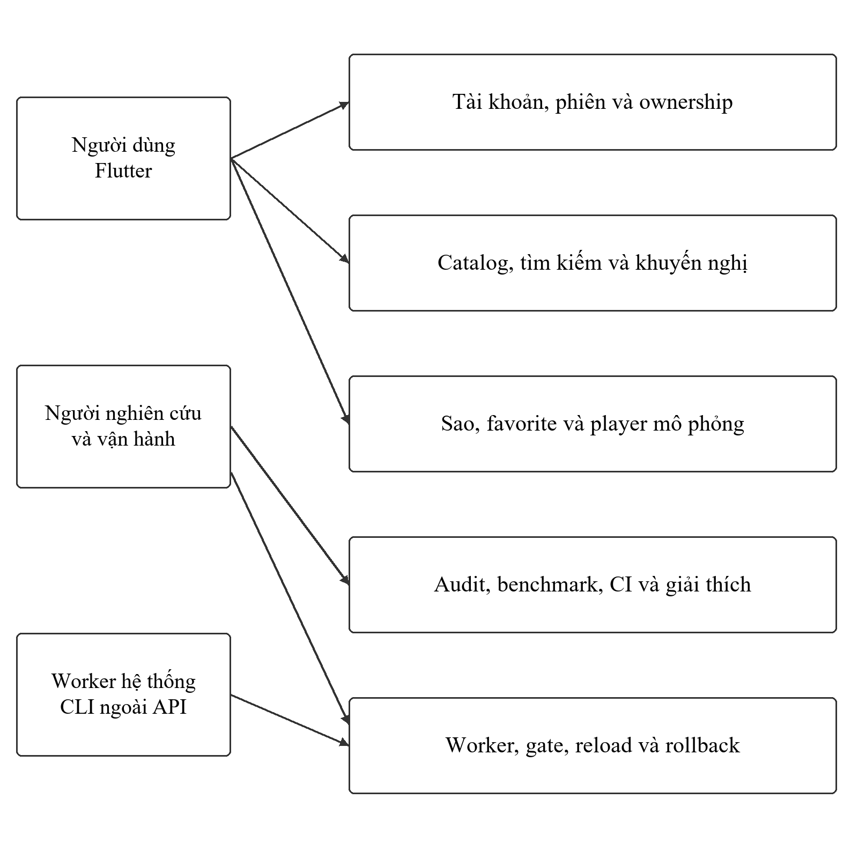
Hình 1 Biểu đồ ca sử dụng tổng quát

Biểu đồ lớp (Class Diagram)
Biểu đồ lớp ở mức khái niệm tập trung vào các adapter, service và hợp đồng model đang triển khai. Mũi tên biểu thị phụ thuộc lời gọi; quan hệ giữa các bảng dữ liệu được trình bày trong ERD.
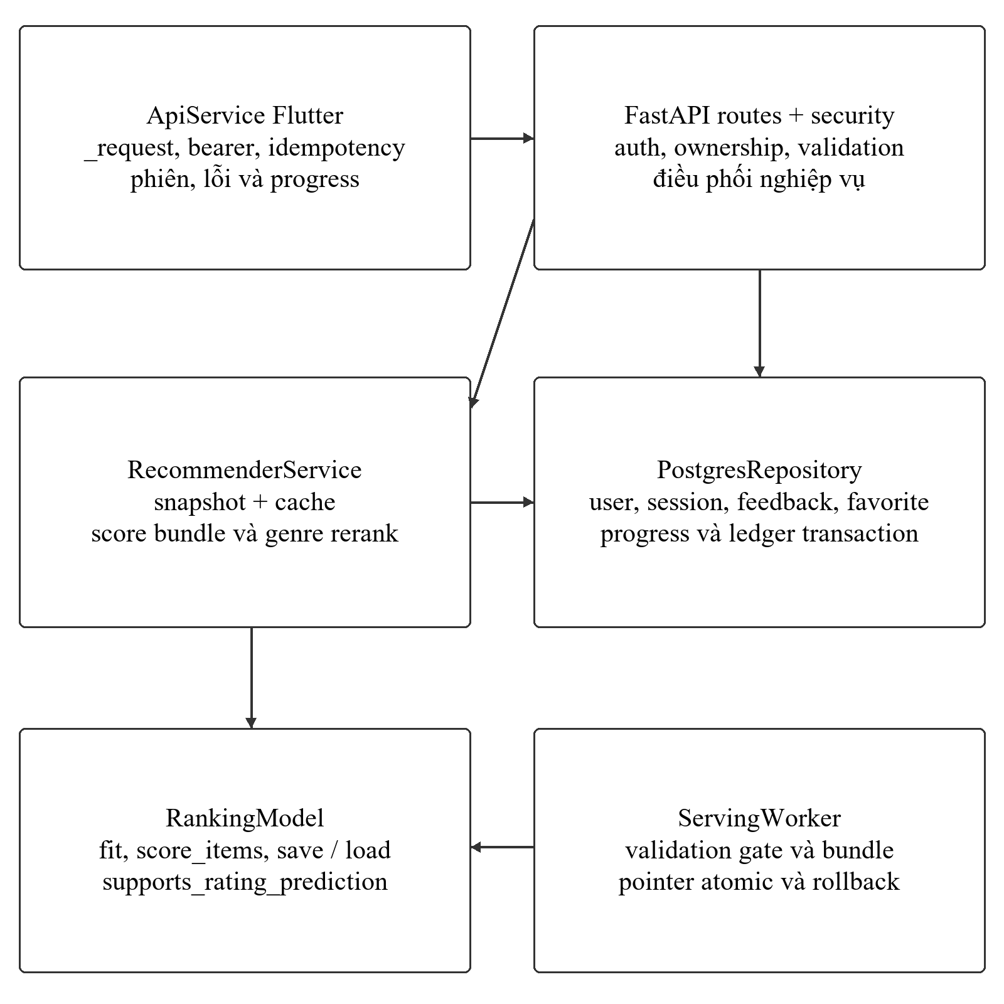
Hình 2 Biểu đồ lớp

Thiết kế cơ sở dữ liệu

Sơ đồ Mô hình Quan hệ Thực thể (ERD)
V2 đã tích hợp PostgreSQL trên Supabase trong schema riêng moviers. Dữ liệu tài khoản, phiên, phản hồi, favorite và watch progress có FK/unique/check; không upload toàn bộ ML-25M vào database ứng dụng.
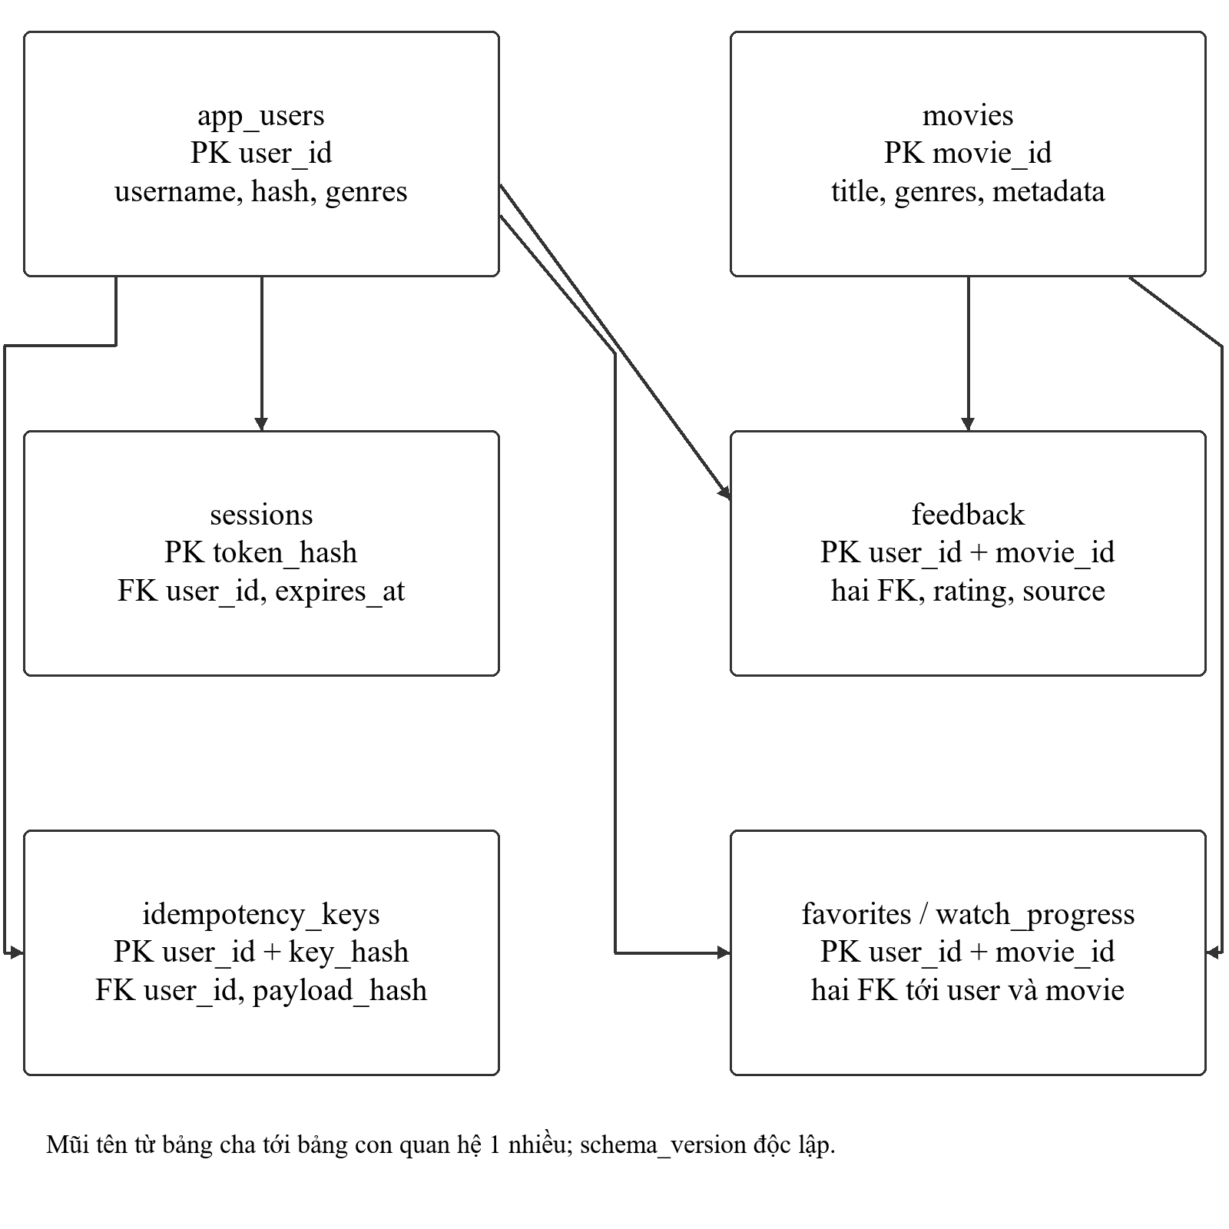
Hình 3 Sơ đồ quan hệ thực thể

Từ điển dữ liệu (Data Dictionary)

Bảng app_users
Lưu trữ thông tin định danh và tùy chọn cấu hình sở thích của người dùng.
Trường | Kiểu | Ràng buộc | Mô tả
user_id | bigint | PK, identity ≥200000 | Không trùng miền ID MovieLens
username | text | unique lower, 3–50 | Tên đăng nhập không là khóa chính
password_hash | text | NOT NULL | Argon2id cho mật khẩu mới; legacy nâng sau login hợp lệ
salt | text | NOT NULL | Tương thích hash legacy; Argon2 có salt trong chuỗi mã hóa
genres | text[] | NOT NULL, {} | Thể loại onboarding; không suy ra từ TEST
created_at | timestamptz | DEFAULT now() | Dấu thời gian có múi giờ

Bảng Movies
Catalog giữ movie_id gốc, title/genre canonical và metadata TMDb khi có; thiếu enrichment không làm mất phim khỏi catalog. Điểm TMDb không là feature lịch sử của benchmark.
Trường | Kiểu | Ràng buộc | Mô tả
movie_id | bigint | PK >0 | ID MovieLens canonical
title | text | NOT NULL | Tiêu đề gốc vẫn giữ khi thiếu TMDb
genres | text[] | NOT NULL, {} | Mảng genre trong SQL
tmdb_id | bigint | nullable | ID enrichment nếu có
poster_path / overview | text | DEFAULT trống | Metadata hiển thị
vote_average / vote_count | numeric / bigint | 0–10 / ≥0 | Điểm cộng đồng hiển thị, không là feature benchmark
runtime_minutes | integer | >0, DEFAULT 100 | Giá trị mặc định chỉ dùng mô phỏng
release_date / release_year | date / integer | nullable / 0–9999 | Thông tin phát hành

Bảng feedback
Mỗi cặp user–movie có một phản hồi hiệu lực và source. Đây không phải event log lưu mọi thay đổi; explicit và proxy được phân biệt trước khi đưa vào fit serving.
Trường | Kiểu | Ràng buộc | Mô tả
user_id, movie_id | bigint | PK ghép; hai FK | Một phản hồi hiệu lực mỗi cặp
rating | numeric(2,1) | 0,5–5,0 | Giá trị explicit hoặc proxy có source
source | text | CHECK nguồn hợp lệ | explicit, legacy_unknown, favorite, watch, watch_complete
updated_at | timestamptz | DEFAULT now() | Thời điểm cập nhật hiệu lực

Bảng Favorites
Quản lý trạng thái bộ sưu tập phim yêu thích, phục vụ riêng cho UI hiển thị danh sách yêu thích cá nhân.
Trường | Kiểu | Ràng buộc | Mô tả
user_id, movie_id | bigint | PK ghép; hai FK | Cặp tài khoản và phim đã lưu
added_at | timestamptz | DEFAULT now() | Favorite và feedback ghi cùng transaction

Bảng Watch Progress
Lưu vết tiến độ xem phim để phục vụ tính năng "Tiếp tục xem" (Continue Watching) và quy đổi tỷ lệ xem (Watch Ratio).
Trường | Kiểu | Ràng buộc | Mô tả
user_id, movie_id | bigint | PK ghép; hai FK | Một tiến độ mỗi cặp
position_seconds | bigint | 0 ≤ position ≤ duration | Vị trí resume
duration_seconds | bigint | >0 | Thời lượng mô phỏng
ratio | double precision | GENERATED STORED | position / duration, không ghi từ client
status | text | GENERATED STORED | finished nếu ratio≥0,95; ngược lại in_progress
updated_at | timestamptz | DEFAULT now() | Heartbeat gần nhất

Registry model dạng artifact local
Registry serving nằm trong thư mục bundle/manifest và current.json, không phải bảng SQL. Dataset, validation gate, spec, checksum và previous version xác định khả năng rollback.
Artifact | Định dạng | Ràng buộc | Nội dung
current.json | JSON | Con trỏ atomic | version và hash manifest
manifest.json | JSON | status=ready, files hash | dataset/spec/previous và checksum bundle
model.joblib | Joblib | Nguồn tin cậy, verify hash | Model, lịch sử fit và catalog phục vụ
gate.json | JSON | Validation chung | Candidate/incumbent, cohort, latency/rating guards
job.json | JSON | Trạng thái job | started/completed, family, reload result
resource_usage.json | JSON | Budget đã khai báo | Thời gian và RSS quan sát

Bảng sessions và idempotency_keys
Hai bảng bổ sung quản lý phiên và retry, đều có FK tới app_users và index phục vụ truy vấn thời hạn. schema_version ghi phiên bản migration.
Bảng | Khóa và trường | Hợp đồng
sessions | token_hash PK; user_id FK; expires_at; created_at | SHA256 digest của token opaque, không lưu bearer thô; TTL12 giờ, logout xóa phiên
idempotency_keys | PK(user_id,key_hash); payload_hash; expires_at | Ledger commit cùng nghiệp vụ, TTL24 giờ; payload khác cùng key bị từ chối
schema_version | version PK; applied_at | Ghi marker sau khi migration hoàn tất

Migration và bảo toàn dữ liệu
Dry-run kiểm đếm và FK; apply backup nguyên trạng, cách ly orphan và import trong transaction. Chạy lại không ghi đè dữ liệu runtime mới. Timestamp naive legacy dùng Asia/Ho_Chi_Minh; timestamp có offset được giữ nguyên.
Đối soát ngày 16/10/2026 có 7 accounts, 62.423 movies, 41 feedback, 13 favorites, 20 watch progress; 1 favorite không có tài khoản được cách ly, không tạo user giả. Export rollback có checksum được đọc lại bằng adapter file; sessions không export nên cần đăng nhập lại. ML-25M và model lớn vẫn local.

Biểu đồ hoạt động

Luồng hoạt động Đăng ký tài khoản
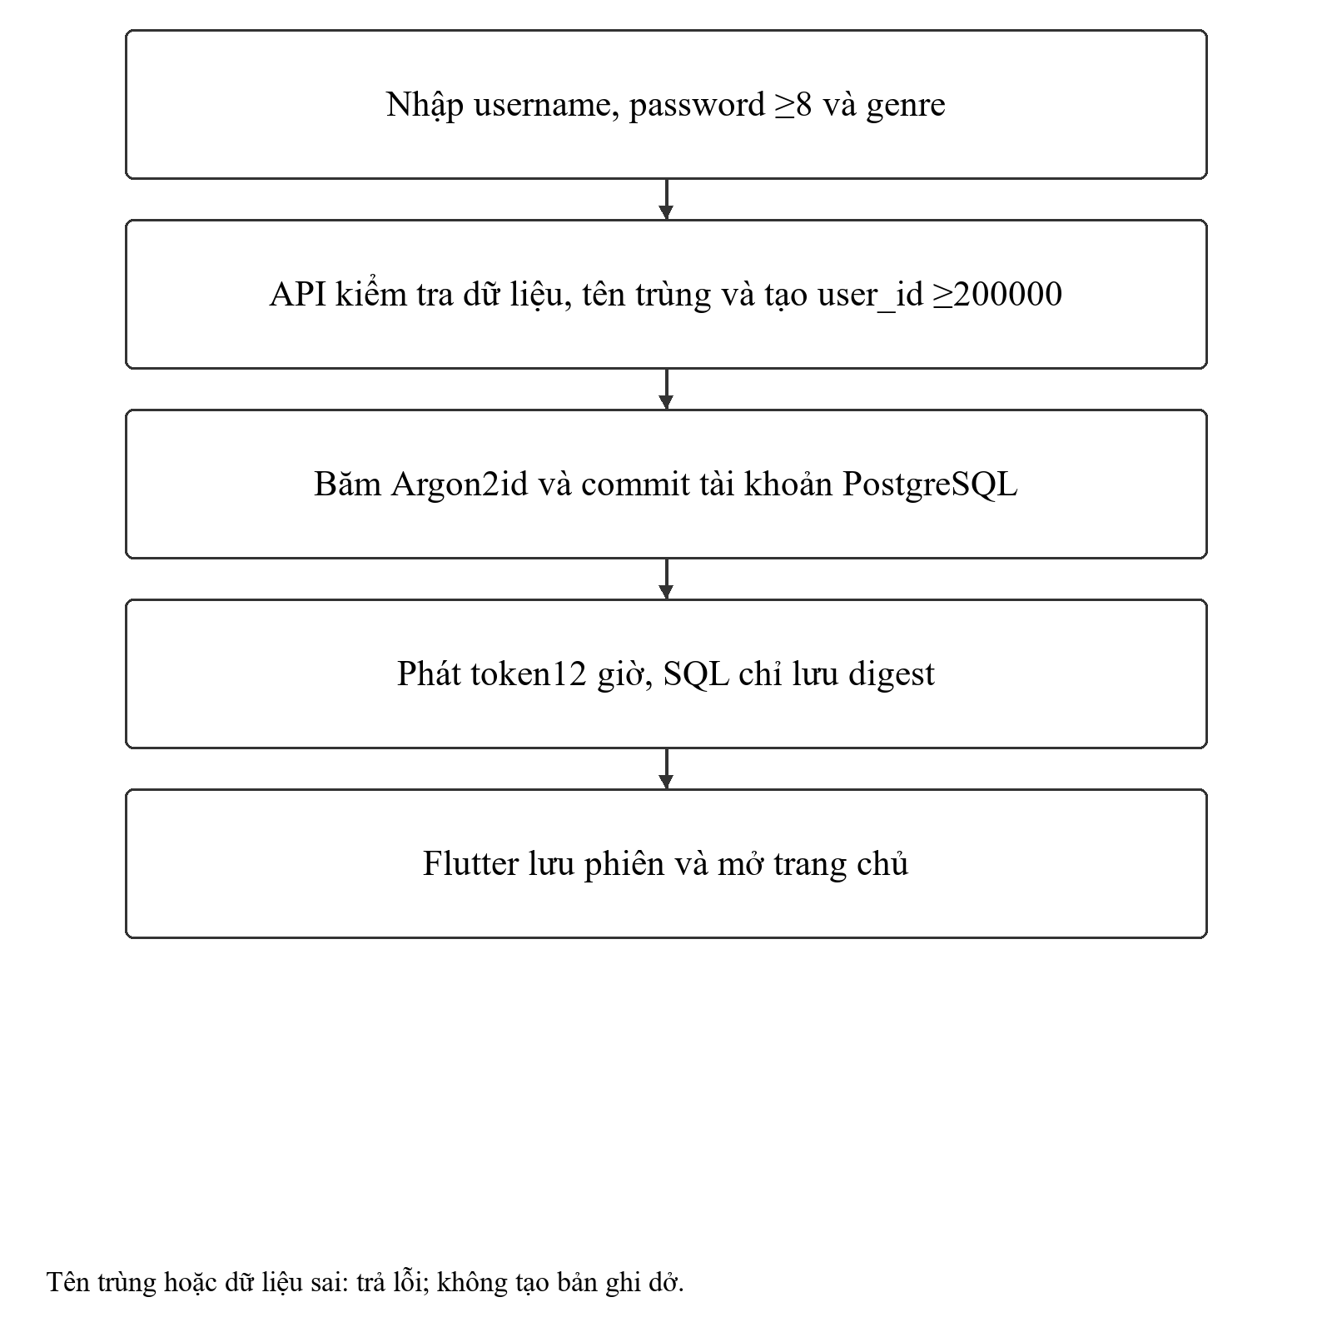
Hình 4 Luồng hoạt động đăng kí tài khoản

Luồng hoạt động Đăng nhập
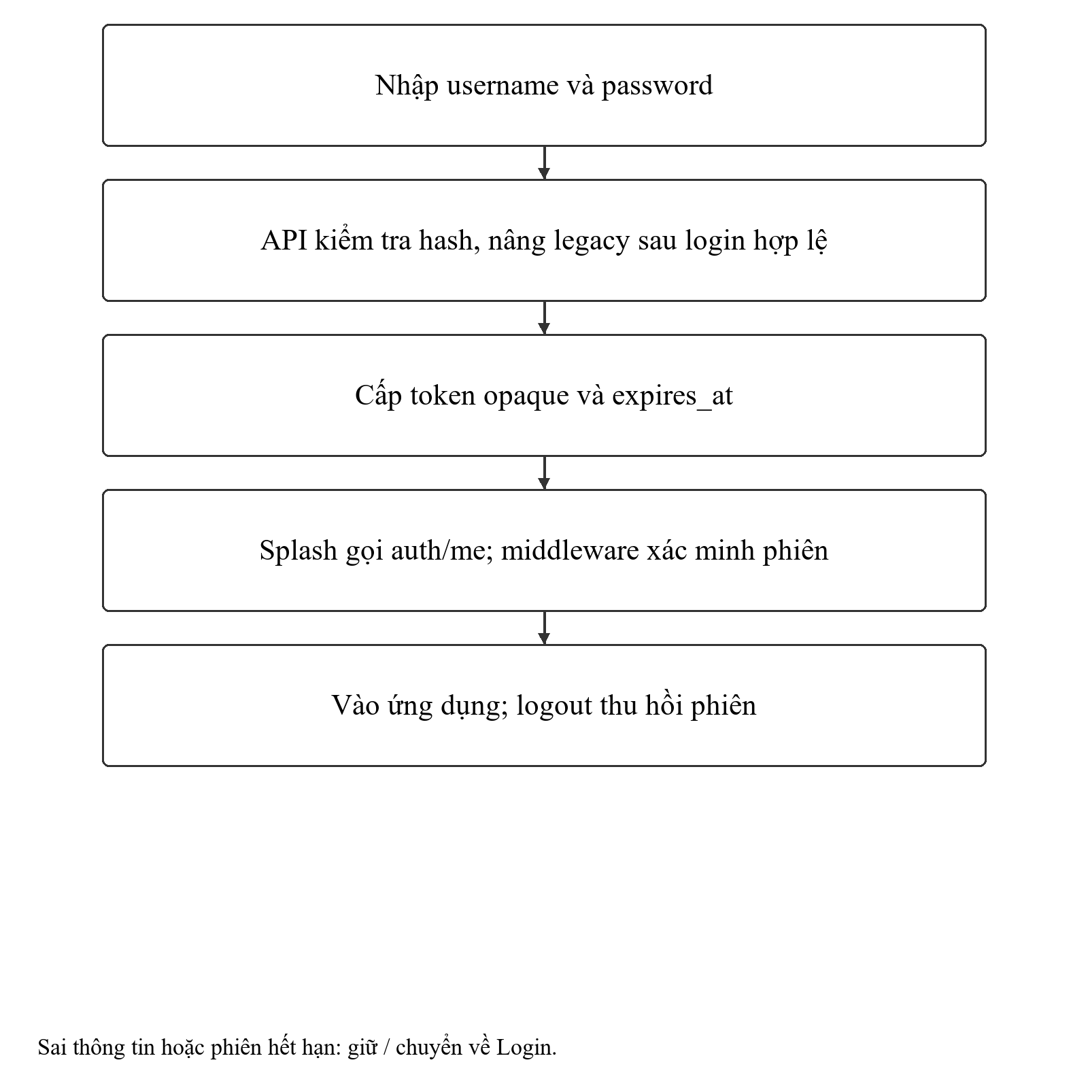
Hình 5 Luồng hoạt động đăng nhập

Luồng hoạt động Tìm kiếm danh mục phim
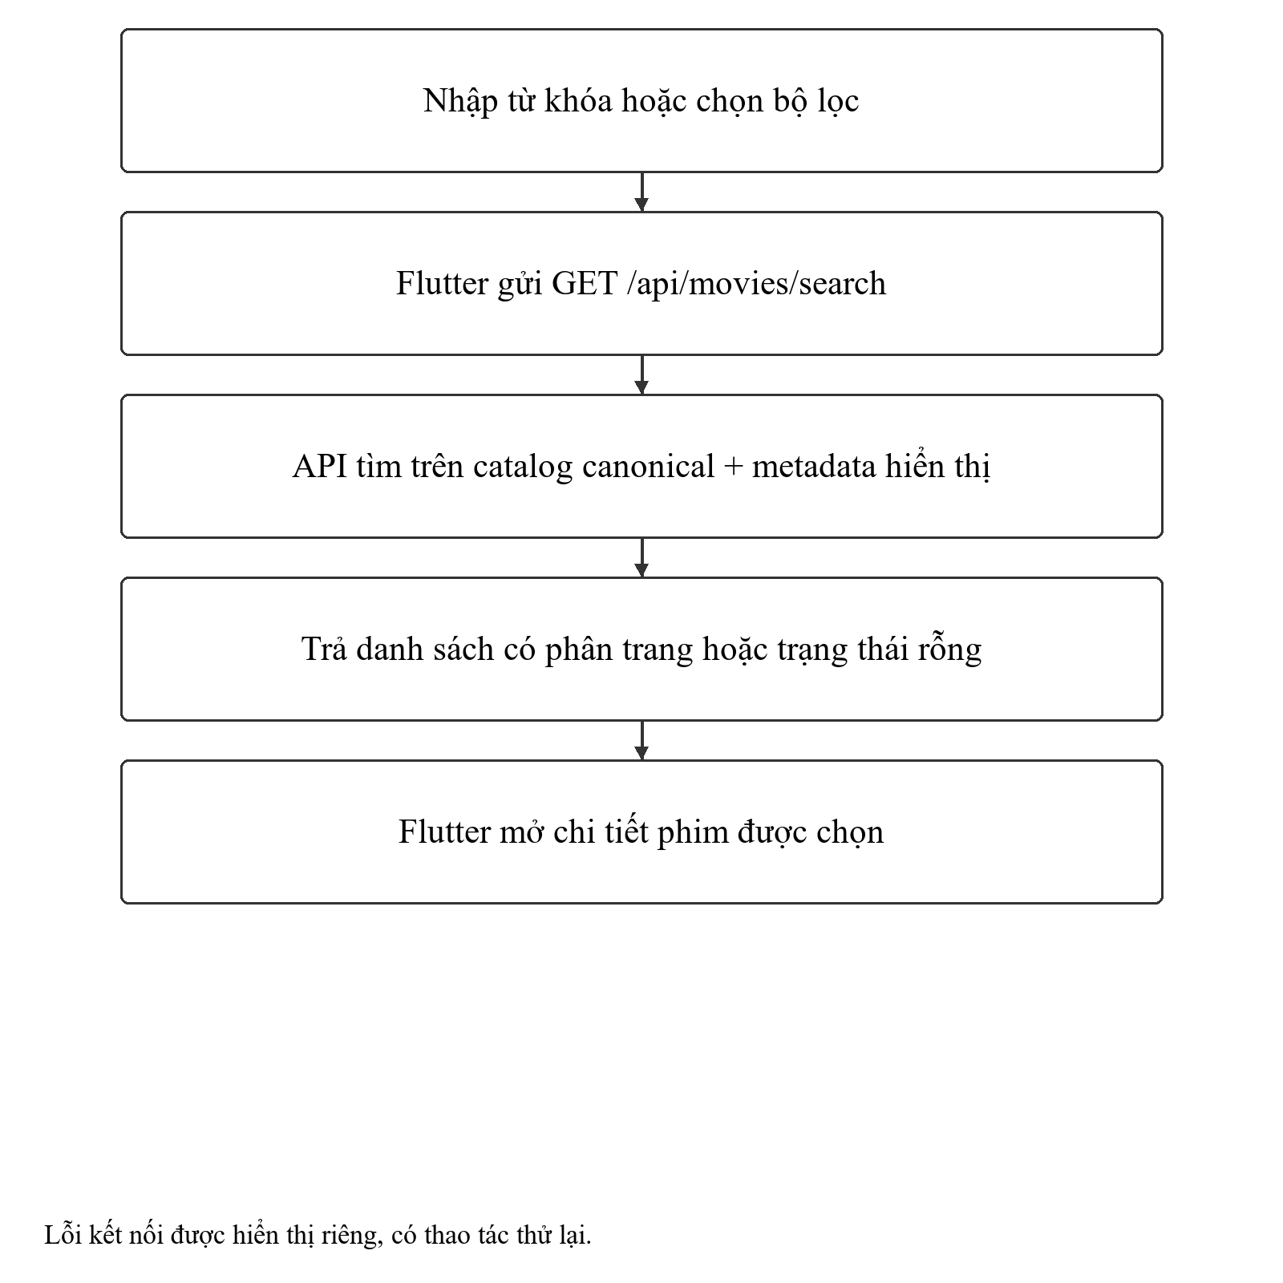
Hình 6 Luòng hoạt động tìm kiếm danh mục phim

Luồng thu thập Đánh giá sao
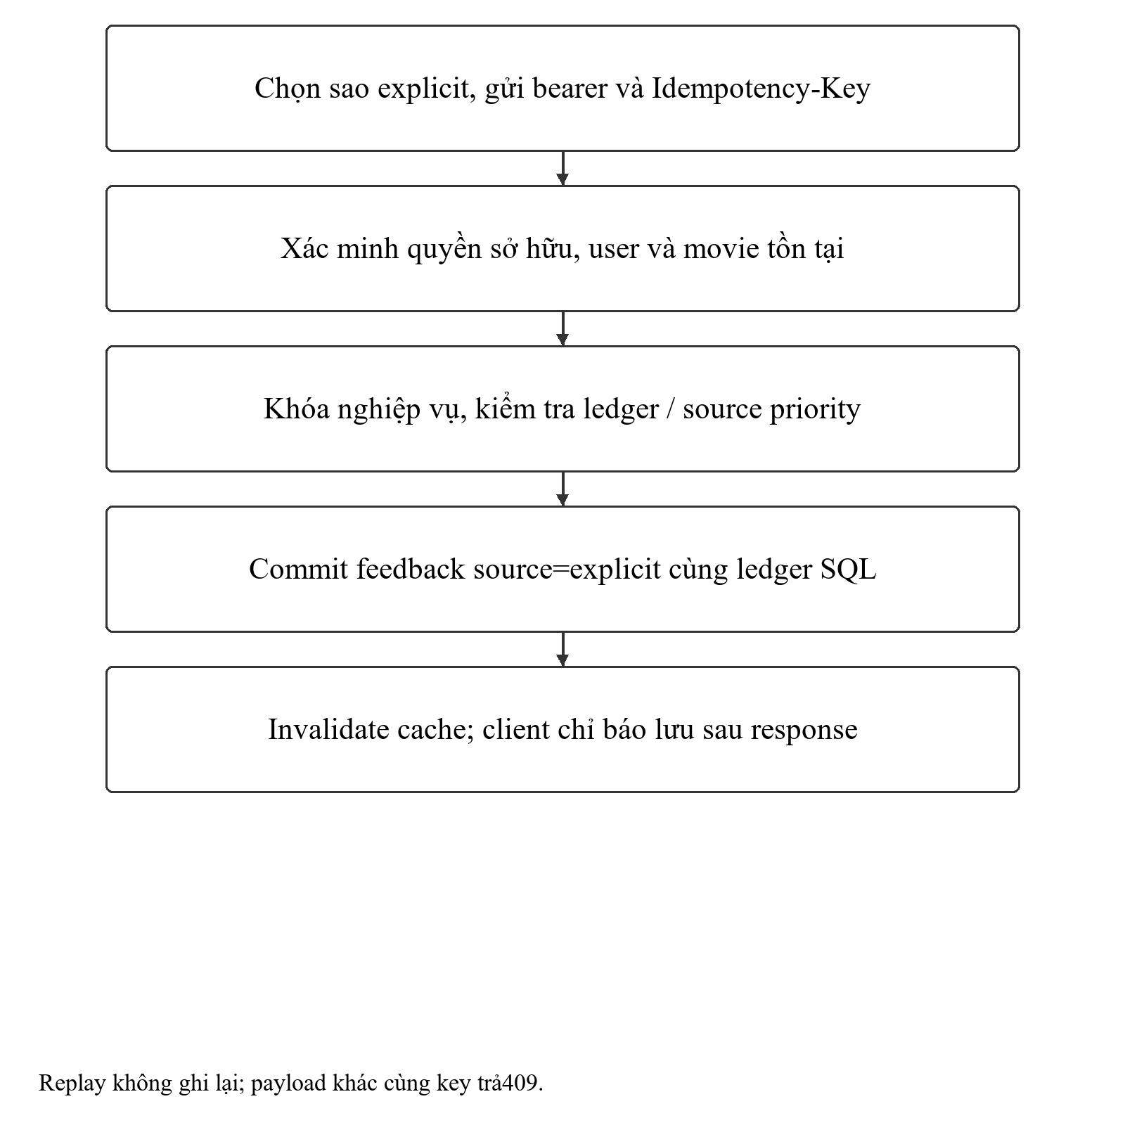
Hình 7 Luồng thu thập Đánh giá sao

Luồng thu thập Yêu thích phim
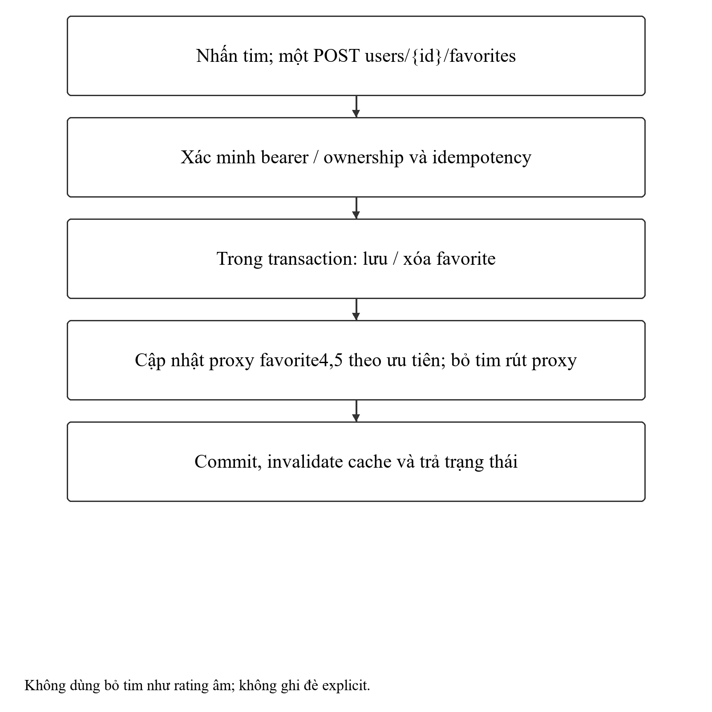
Hình 8 Luồng thu thập Yêu thích phim

Luồng Xem phim mô phỏng & Đo lường Watch Ratio
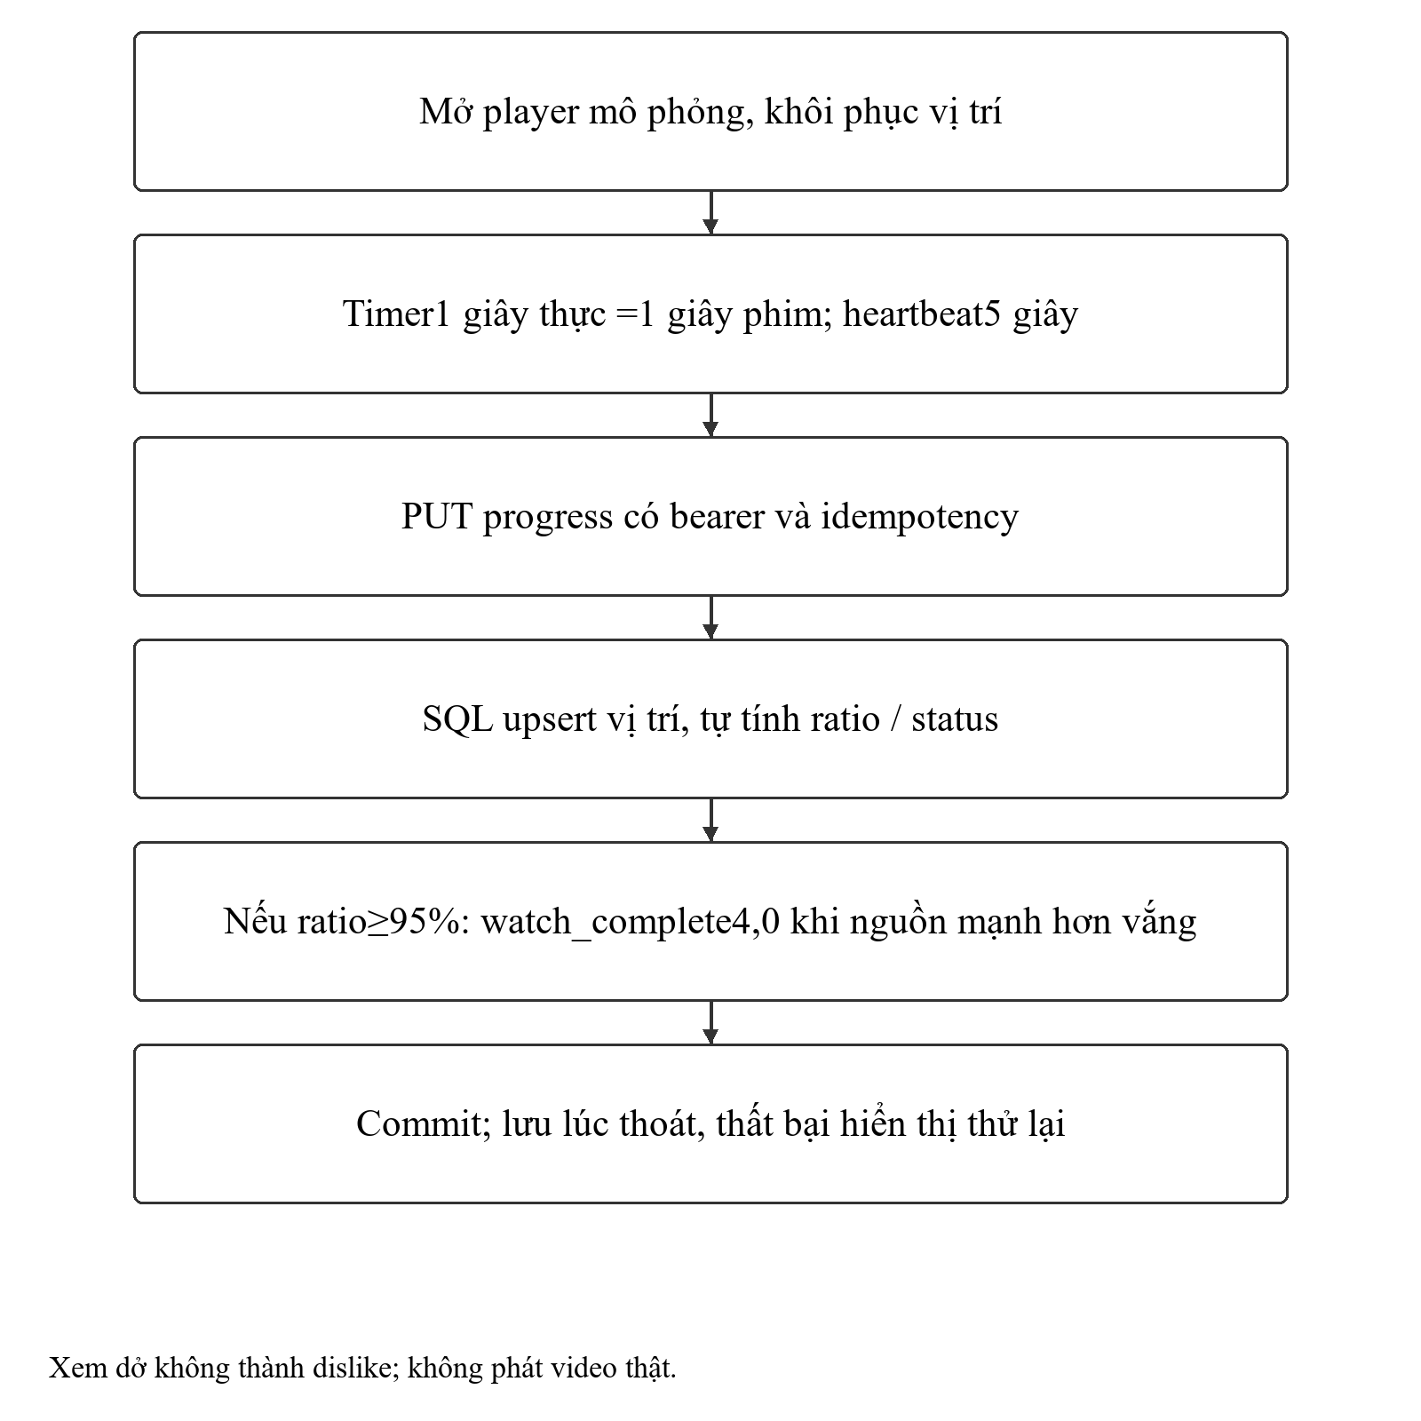
Hình 9 Luồng Xem phim mô phỏng & Đo lường Watch Ratio

Luồng Trích xuất Gợi ý Cá nhân hóa (Trang chủ)
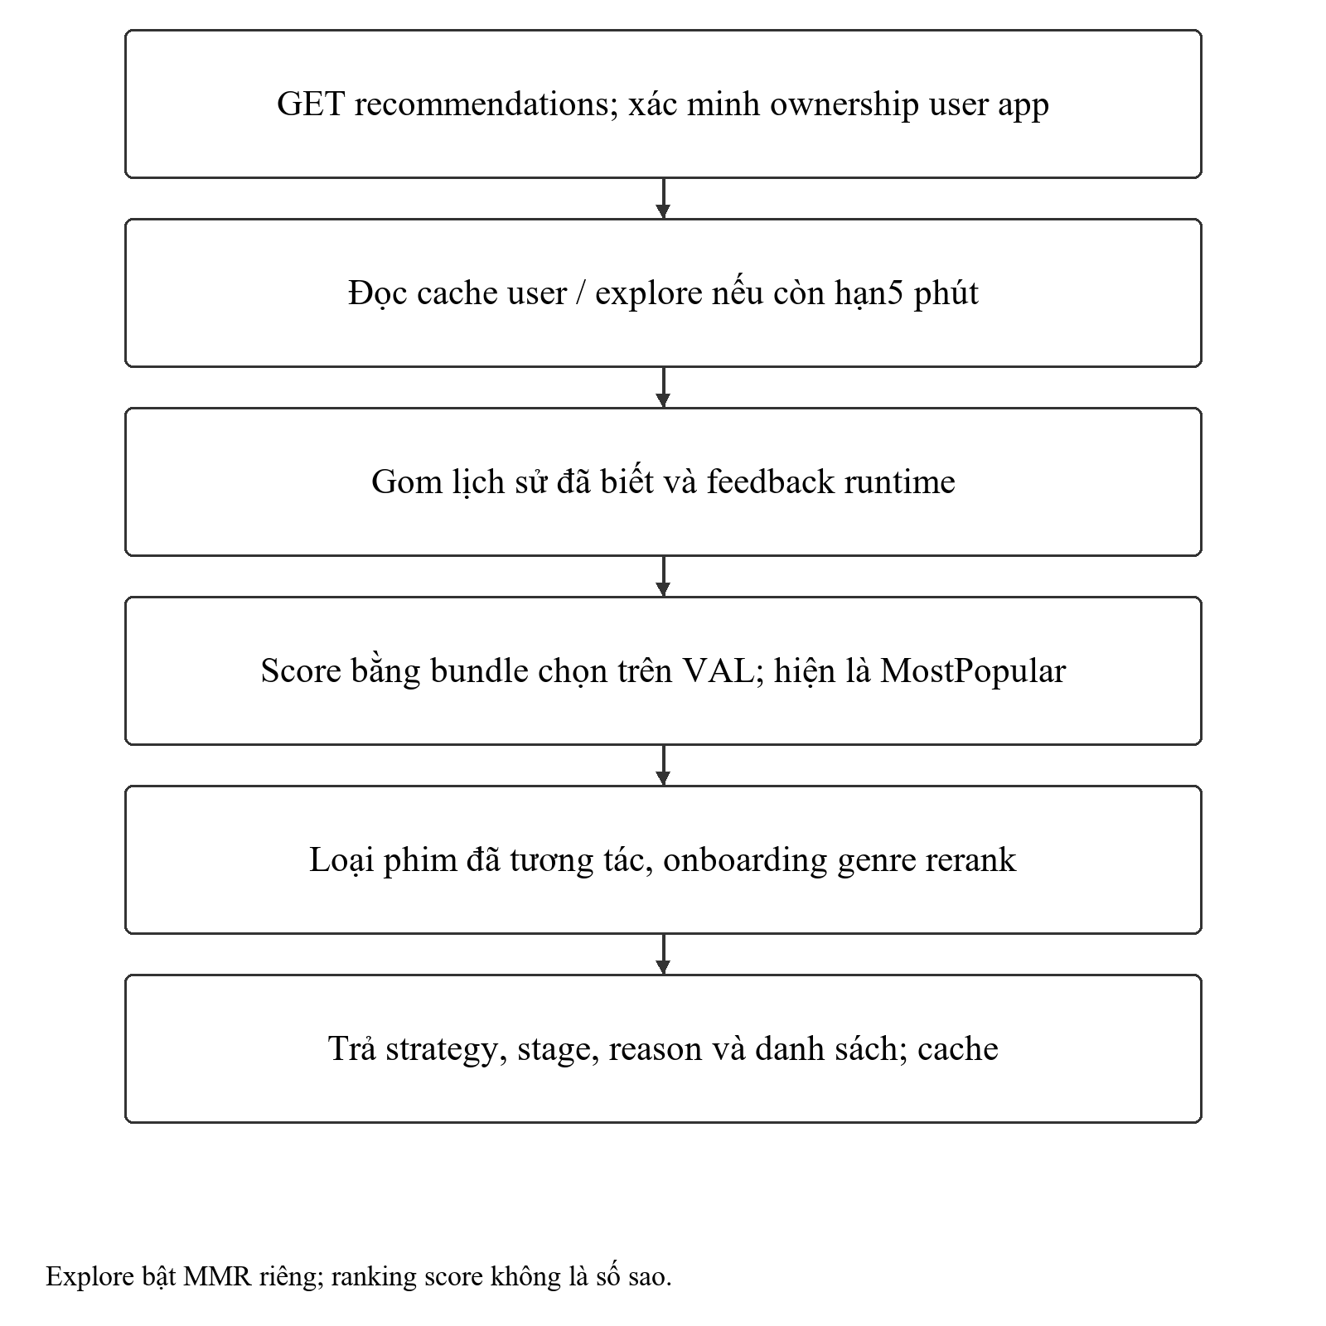
Hình 10 Luồng Trích xuất Gợi ý Cá nhân hóa

Luồng Vận hành MLOps: Tái huấn luyện mô hình (Retrain)
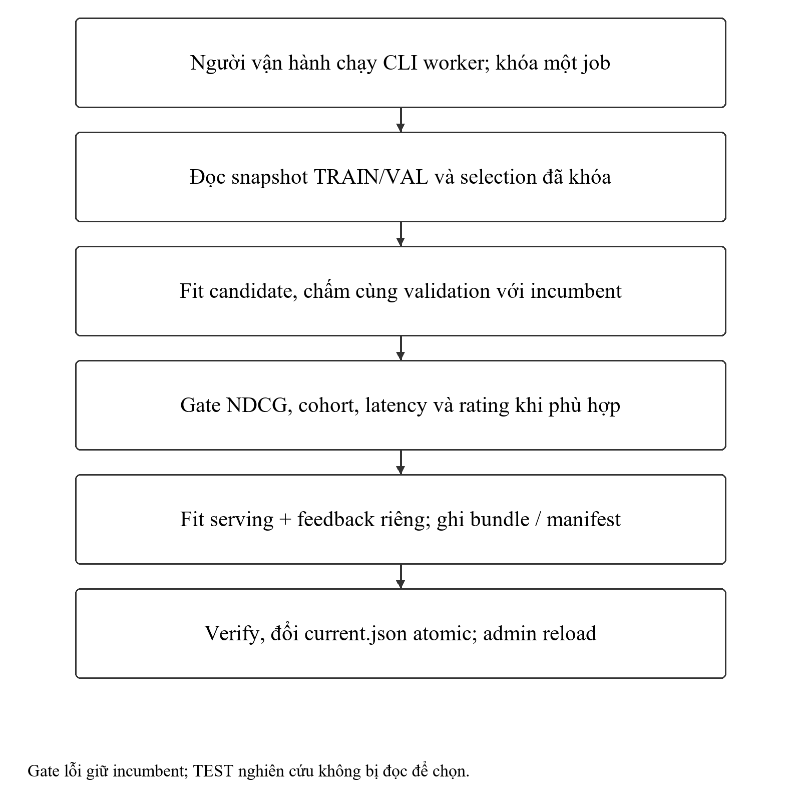
Hình 11 Tái huấn luyện mô hình

Biểu đồ tuần tự

Tuần tự Khám phá dữ liệu
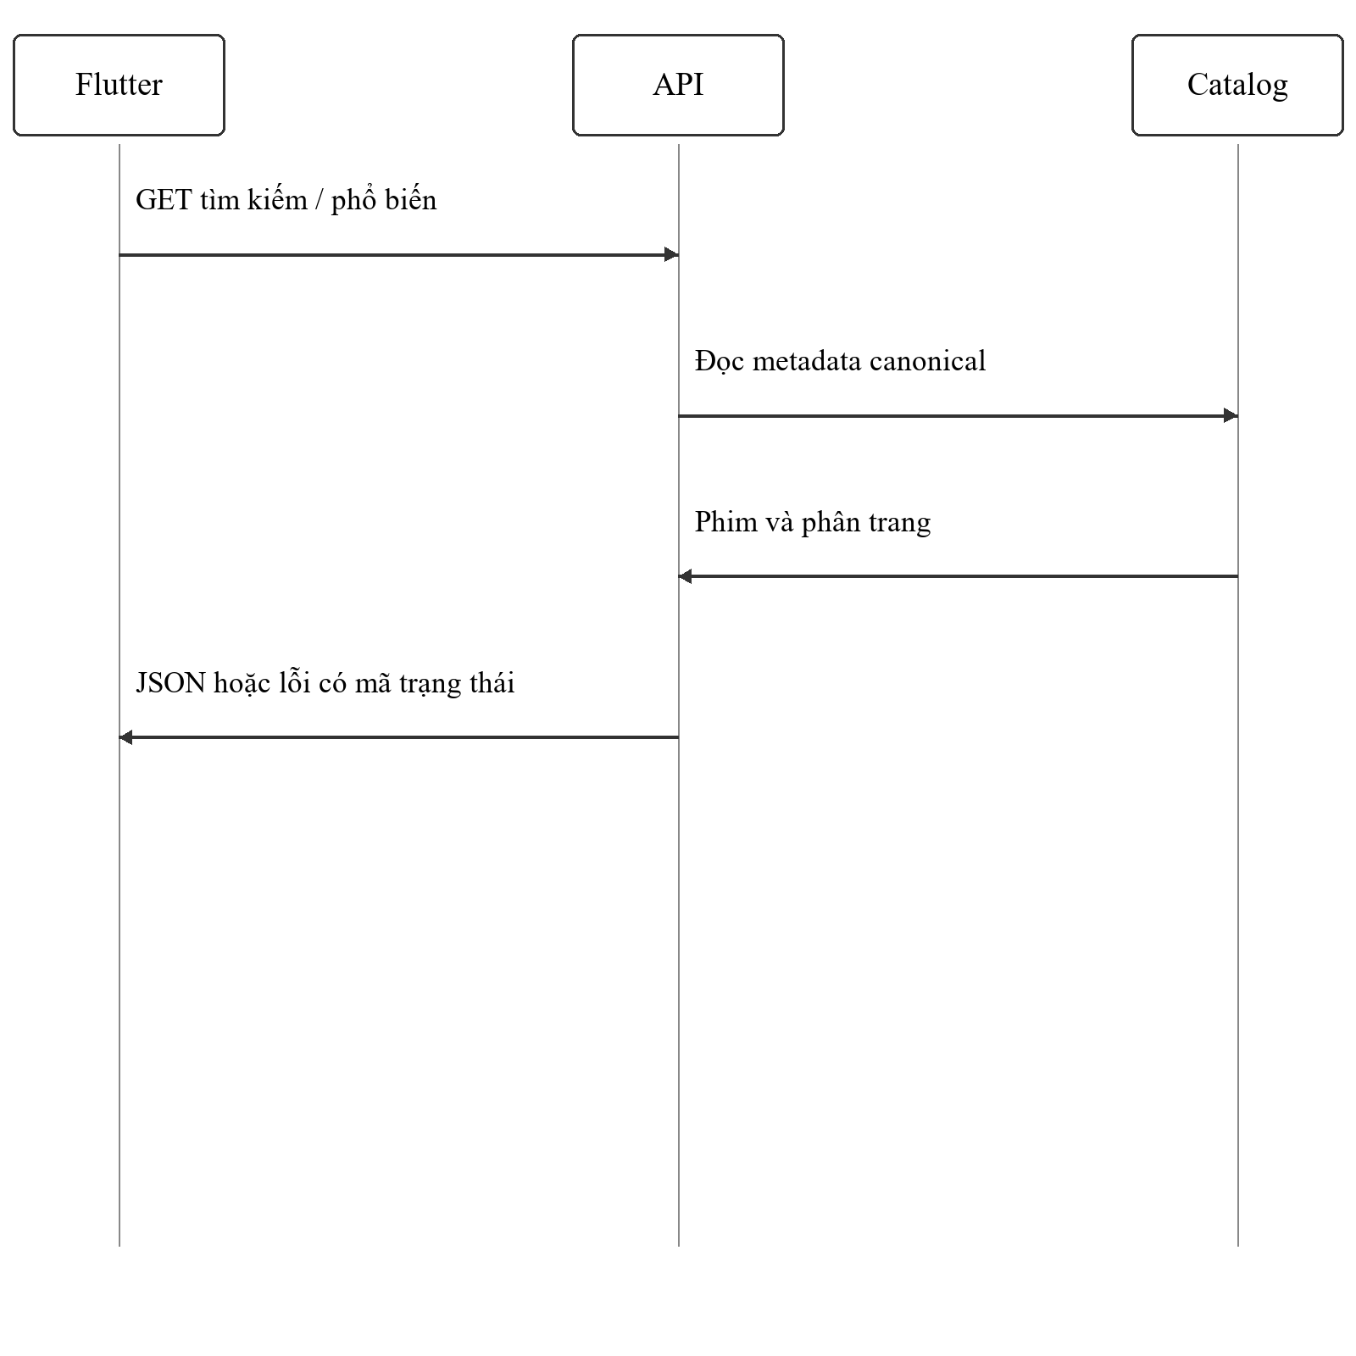
Hình 12 Tuần tự Khám phá dữ liệu

Tuần tự Đánh giá sao
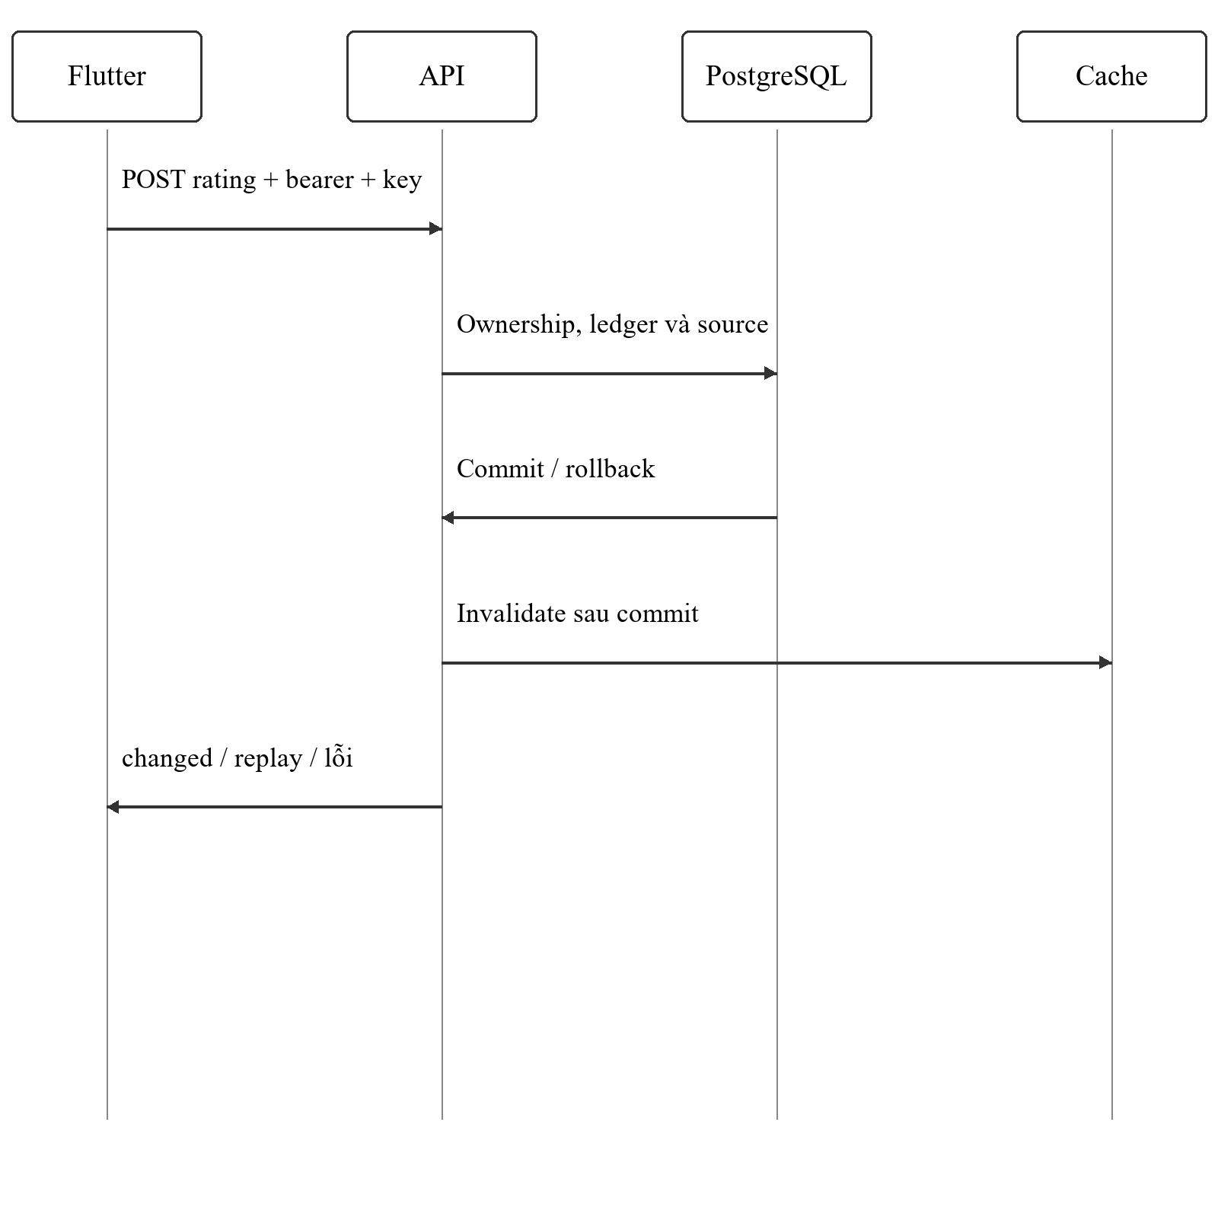
Hình 13 Tuần tự Đánh giá sao

Tuần tự Tiến trình Xem phim & Ghi nhận ngầm
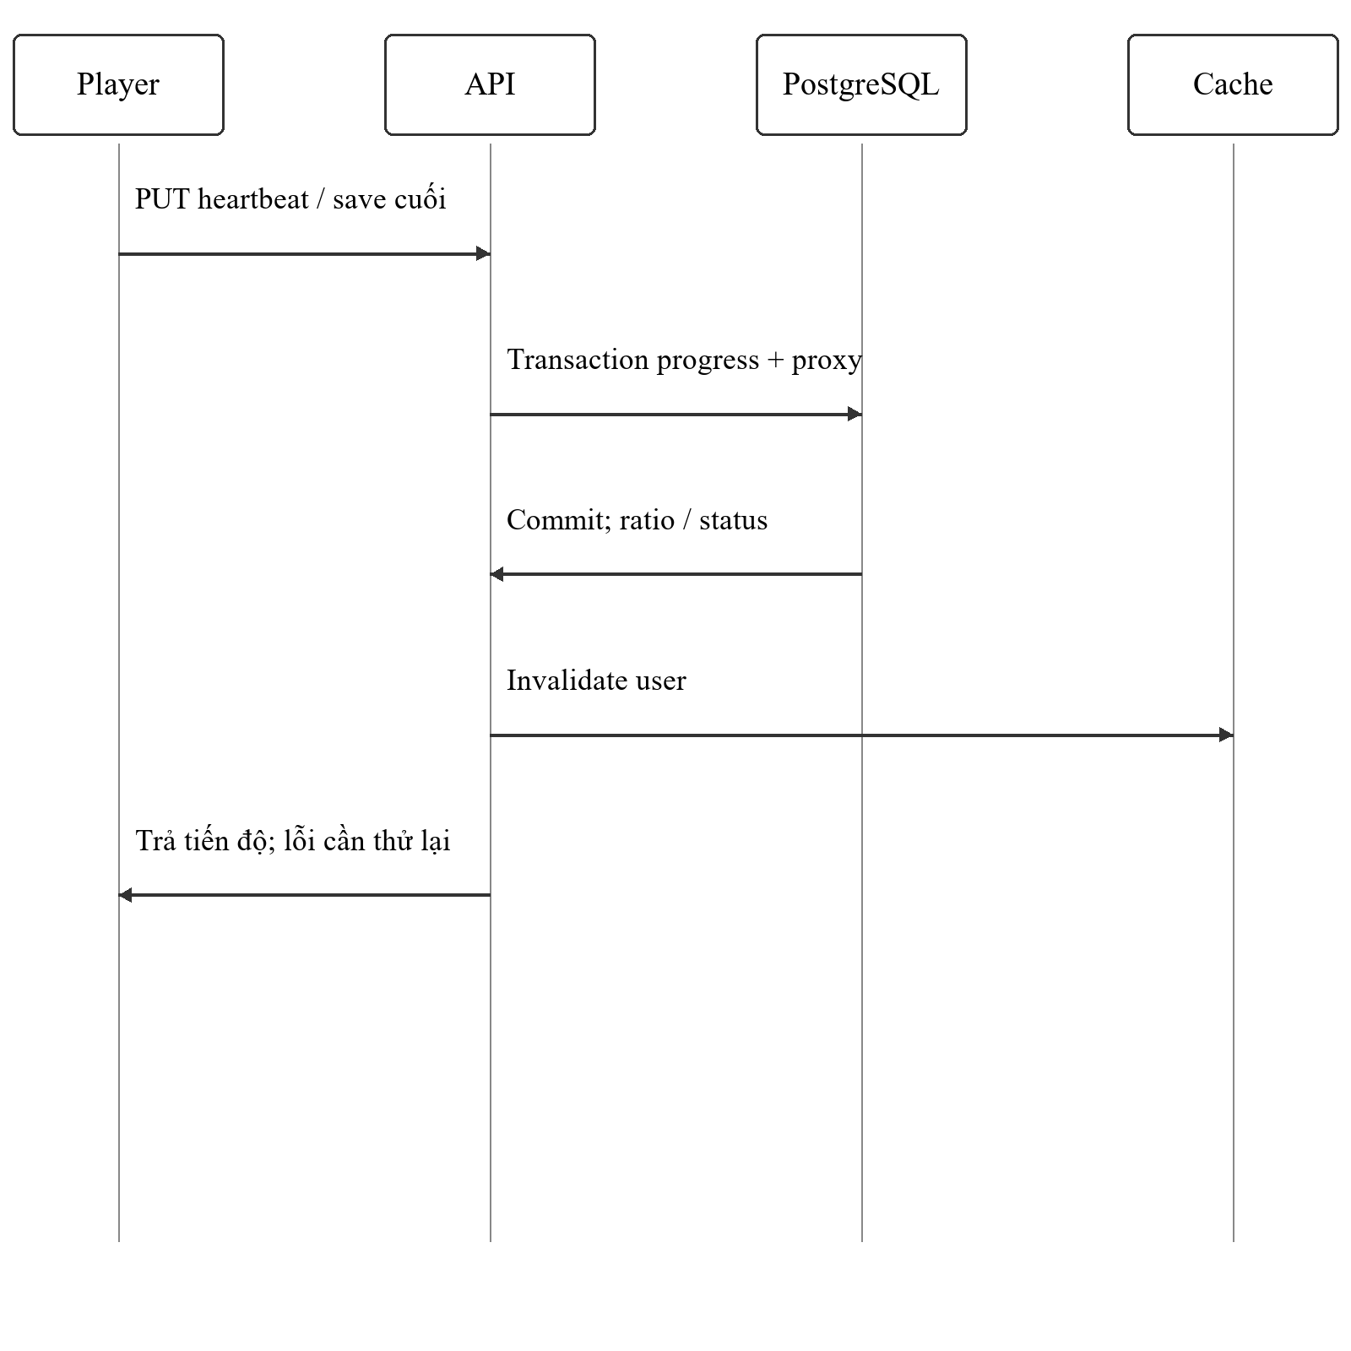
Hình 14 Tuần tự Tiến trình Xem phim & Ghi nhận ngầm

Tuần tự phân phối gợi ý
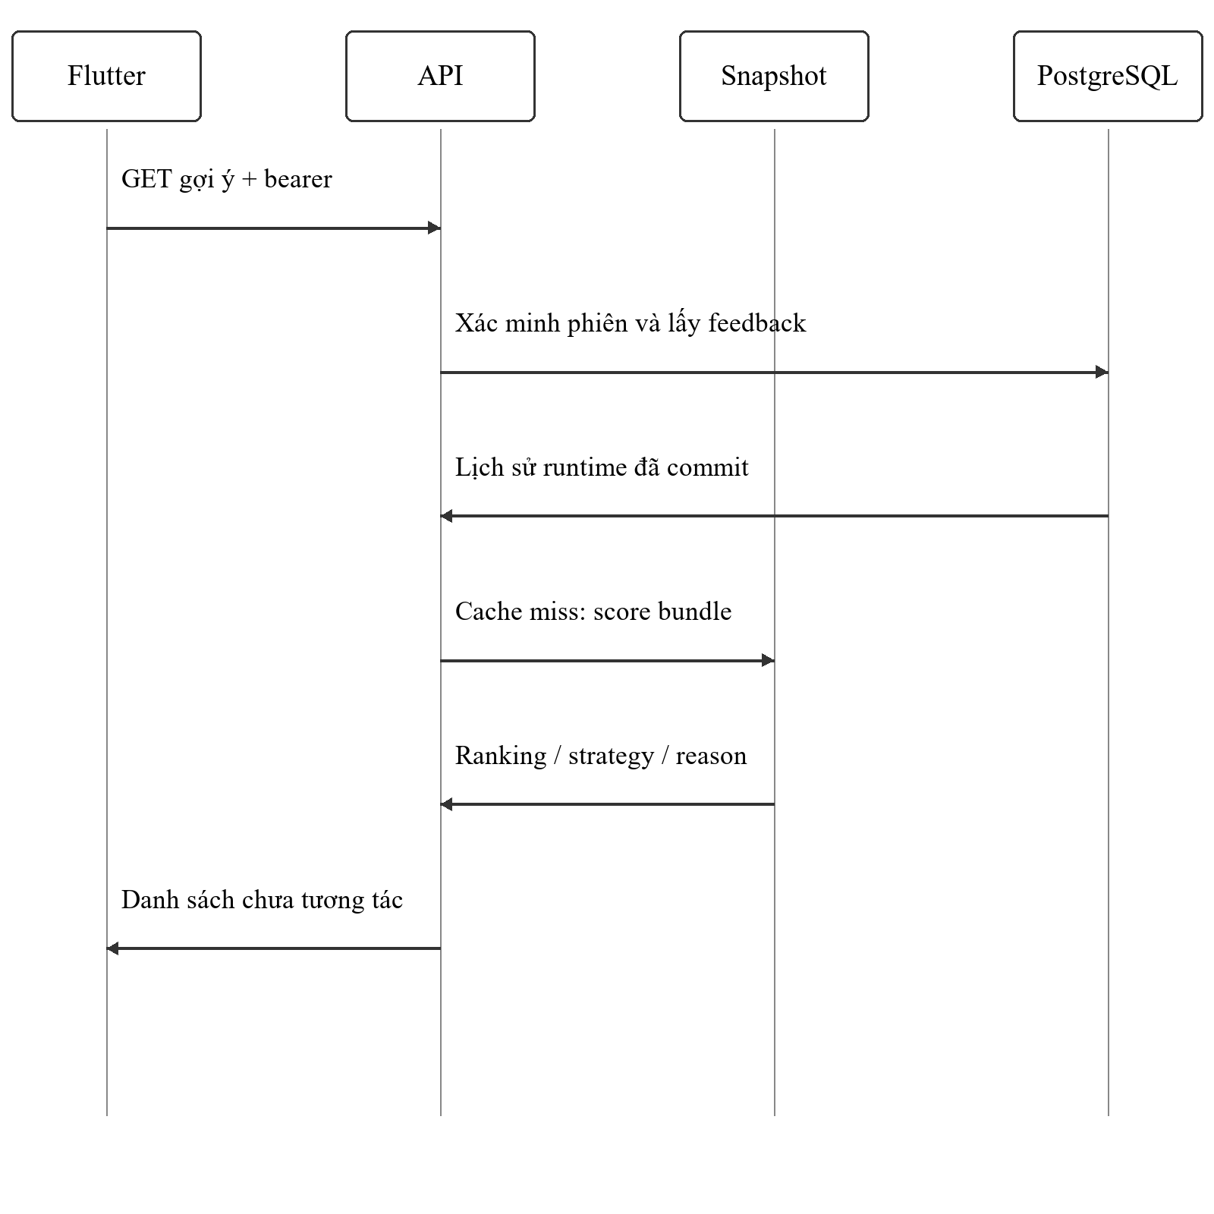
Hình 15 Tuần tự phân phối gợi ý

Tuần tự Vòng lặp Học máy
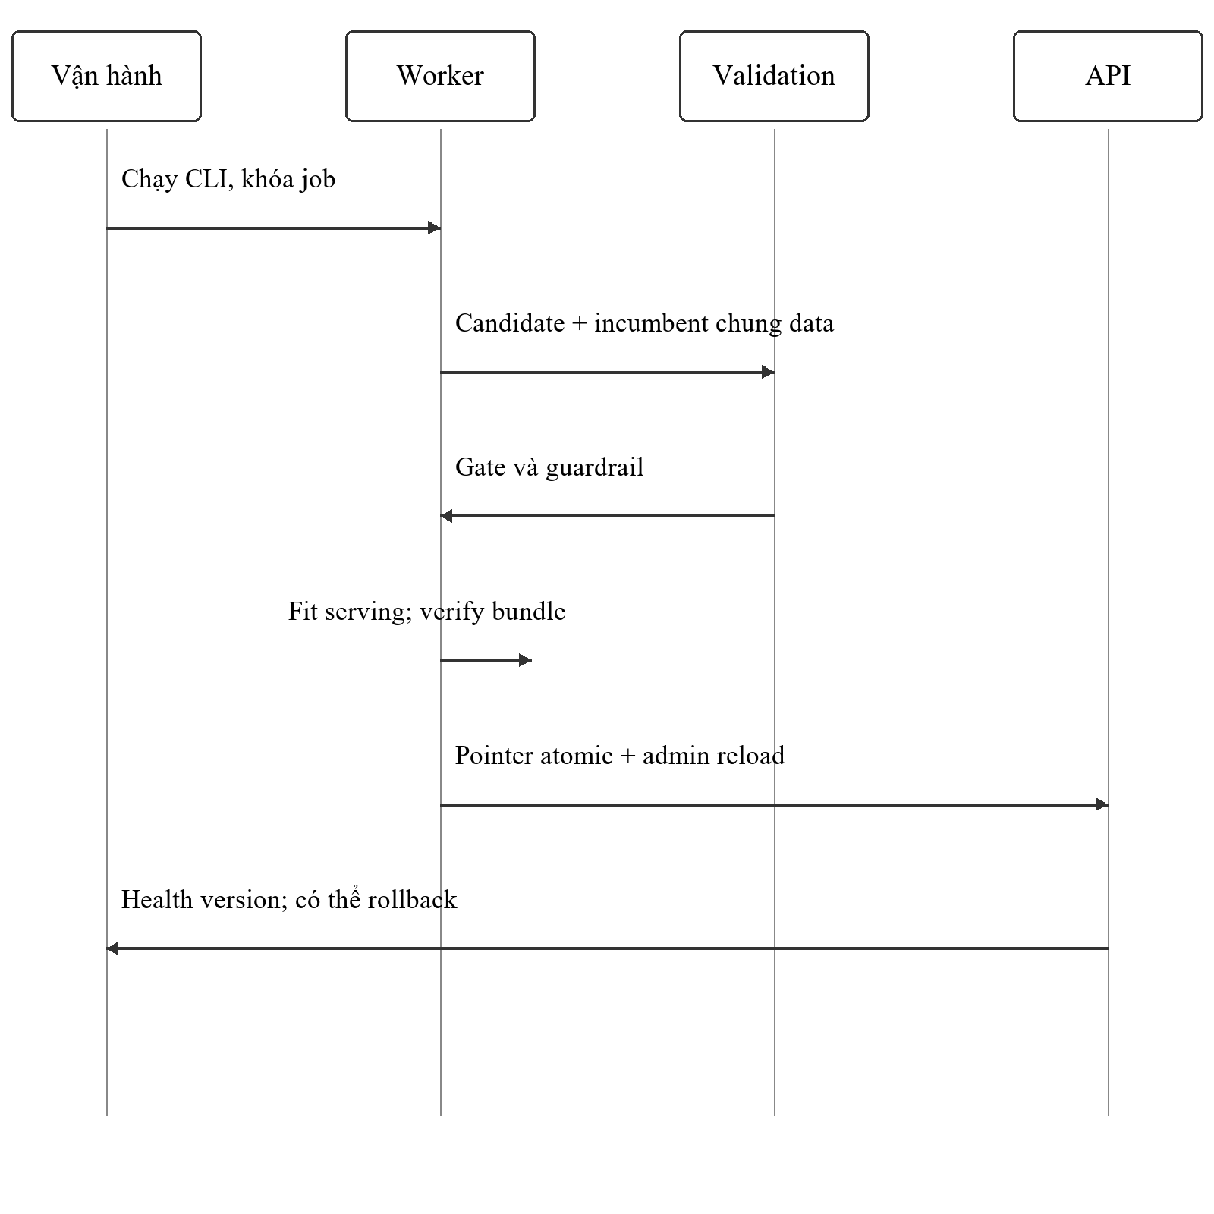
Hình 16 Tuần tự vòng lặp học máy

CÀI ĐẶT VÀ KẾT QUẢ THỬ NGHIỆM

Yêu cầu phần cứng và hệ điều hành
Thành phần | Máy và cấu hình đã quan sát | Giới hạn hoặc diễn giải
Hệ điều hành | Windows; Python 3.14.2 | Lock gắn với môi trường đã kiểm thử
RAM | Hệ thống báo 13,81 GiB; còn ≥3 GiB trước job | Research peak 940,2 MiB nội bộ; budget 2 GiB
CPU | 16 logical CPU; giới hạn job 4 thread | Một job tại một thời điểm
Ổ đĩa | Raw, Parquet snapshots, bundles và backup local | Dung lượng phụ thuộc số run; không ghi như mức tối thiểu đã chứng minh
Client | Flutter widget tests và build web đạt | Chưa kiểm thử thiết bị Android/iOS vật lý

Môi trường phát triển

Môi trường Backend & ML Pipeline
Thành phần | Công nghệ | Phiên bản khóa | Vai trò
Ngôn ngữ | Python | 3.14.2 | Môi trường Windows đã kiểm thử
API | FastAPI | 0.136.3 | REST và Pydantic
ASGI | Uvicorn | 0.48.0 | API port 8000
Model | scikit-surprise | 1.1.5 | BiasedSVD nghiên cứu
SQL | Psycopg / pool | 3.3.6 / 3.3.3 | PostgreSQL runtime trên Supabase
Config | python-dotenv | 1.2.2 | .env backend; research dùng TOML

Môi trường Mobile App
Thành phần | Công nghệ | Phiên bản hoặc nguồn | Vai trò
Framework | Flutter | 3.38.7 stable; đối chiếu 18/10/2026 | Widget/service tests và build web
Ngôn ngữ | Dart | SDK 3.10.7; pubspec ^3.10.7 | Không đồng nhất với bản SDK đang cài
Dependency | pubspec.lock | Bản resolved trong repo | Khóa thư viện mobile
Thiết bị | Android/iOS | Chưa kiểm thử vật lý | Không suy ra từ web build

Môi trường Dashboard quản trị
Thành phần | Công nghệ | Phiên bản | Vai trò
Dashboard | Streamlit | 1.53.1 | 7 trang đọc artifacts V2
Biểu đồ | Altair | 6.0.0 | CI, so sánh metric; tách đơn vị
Dữ liệu | Pandas / PyArrow | 2.3.3 / 23.0.0 | JSON/CSV/Parquet
Cổng | HTTP local | 8501 | Mặc định khi chạy Streamlit

Công cụ hỗ trợ
Công cụ | Mô tả
Git | Version code; source archive và hashes ghi trong manifest
Ngrok tùy chọn | Tunnel khi cần; đồng bộ AppConfig bằng công cụ cập nhật URL
CLI worker | Chạy job phục vụ thủ công, ngoài tiến trình API
Notebook tùy chọn | Phân tích thăm dò; không thay evaluator đã khóa

Các Extension hỗ trợ trên VS Code
Extension | Nhà phát triển | Mô tả
Python | Microsoft | Hỗ trợ IntelliSense, debug, linting cho Python
Pylance | Microsoft | Hỗ trợ gợi ý code, kiểm tra kiểu dữ liệu Python nâng cao
Flutter | Dart Code | Hỗ trợ phát triển Flutter: Hot Reload, Widget Inspector, Dart DevTools
Dart | Dart Code | Hỗ trợ cú pháp, gợi ý code, refactoring cho ngôn ngữ Dart
REST Client (tùy chọn) | Huachao Mao | Gửi HTTP request trực tiếp từ VS Code để kiểm thử API
Markdown Preview Mermaid | Matt Bierner | Render biểu đồ Mermaid trong file Markdown

Thư viện và Công nghệ sử dụng

Frontend — Flutter Mobile App
Thư viện | Phiên bản | Vai trò
http | 1.6.0 | Gọi API, bearer và Idempotency-Key; lỗi truyền riêng
shared_preferences | 2.5.5 | Lưu token/thời hạn; Splash xác minh phiên với API, logout xóa local
cached_network_image | 3.4.1 | Cache poster; không tải video
flutter_rating_bar | 4.0.1 | Chọn sao explicit và chỉ báo thành công sau response
cupertino_icons | 1.0.9 | Biểu tượng giao diện

Backend — Python API & ML Pipeline
Thư viện | Phiên bản khóa | Vai trò
fastapi | 0.136.3 | Router/validation và kiểm tra ownership
uvicorn | 0.48.0 | ASGI API; không chạy retrain nền
pydantic | 2.12.5 | Request/config schema
scikit-surprise | 1.1.5 | BiasedSVD fit và score
scipy | 1.17.1 | Sparse ItemKNN theo block
pandas | 2.3.3 | Audit/transform DataFrame
numpy | 2.4.6 | Score vector hóa
pyarrow | 23.0.0 | Snapshot và per-user Parquet
streamlit | 1.53.1 | Dashboard đọc artifact
altair | 6.0.0 | Biểu đồ cùng đơn vị và CI
psycopg | 3.3.6 | SQL transaction và tham số hóa
psycopg-pool | 3.3.3 | Pool/queue/timeout có giới hạn
argon2-cffi | 25.1.0 | Password hashing Argon2id
joblib | 1.5.3 | Serialize payload tin cậy có checksum
psutil | 7.2.2 | Giám sát cây tiến trình và deadline
python-dotenv | 1.2.2 | .env backend, không là config nghiên cứu

Công cụ phát triển và kiểm thử
Công cụ | Phiên bản hoặc nguồn | Vai trò
pytest | 9.1.1 | Unit/protocol và integration opt-in
httpx | 0.28.1 | FastAPI TestClient
Streamlit AppTest | 1.53.1 | Smoke 7 trang
flutter_test | Flutter SDK | Widget và service tests
flutter_lints | 2.0.3 | Phân tích tĩnh
Jupyter / Locust | Nhóm dependency tùy chọn | Chưa là bằng chứng load test V2

Cấu hình biến môi trường (.env)
Backend đọc .env gốc cho secrets và môi trường runtime; pipeline nghiên cứu đọc configs/research.toml. Flutter dùng AppConfig hoặc --dart-define=API_URL, không đọc .env. Không chèn URI có mật khẩu, API key hoặc bearer token thật vào báo cáo.
Biến hoặc file | Giá trị cấu hình | Ý nghĩa
DATABASE_URL | Không hiển thị | URI PostgreSQL có password; không dùng API key/MCP OAuth thay thế
MOVIERS_STORAGE | files hoặc postgres | Chọn một nguồn; sau migration dùng postgres
DATABASE_POOL_SIZE | 4; tối đa 8 | Giới hạn kết nối và queue
DATABASE_STATEMENT_TIMEOUT_MS | 15000 | SET LOCAL trong mỗi transaction qua pooler
DATABASE_LOCK_TIMEOUT_MS | 5000 | Chặn chờ lock quá lâu
DATABASE_SSLMODE | require | Giữ verify-full nếu URI cấu hình
DATABASE_CONNECT_TIMEOUT | 5 | Giới hạn mở kết nối
MOVIERS_SERVING_POINTER | artifacts/serving/current.json | Bundle đã qua gate
ADMIN_API_TOKEN | Không hiển thị | Bảo vệ reload quản trị; không đưa vào Flutter
API_HOST / API_PORT | 127.0.0.1 / 8000 | Địa chỉ API demo
API_RELOAD | 0 | Tắt reloader khi demo ổn định
AUTO_RETRAIN | 0 | V2 luôn worker riêng; biến legacy không bật job trong API
TMDB_API_KEY | Không hiển thị | Tùy chọn enrichment metadata, không cần cho benchmark
NGROK_URL | Tùy phiên tunnel | Flutter vẫn phải dùng AppConfig/--dart-define
configs/research.toml | Không phải secret .env | Data/protocol/seeds/search/resources; nguồn config nghiên cứu

Kết quả thử nghiệm

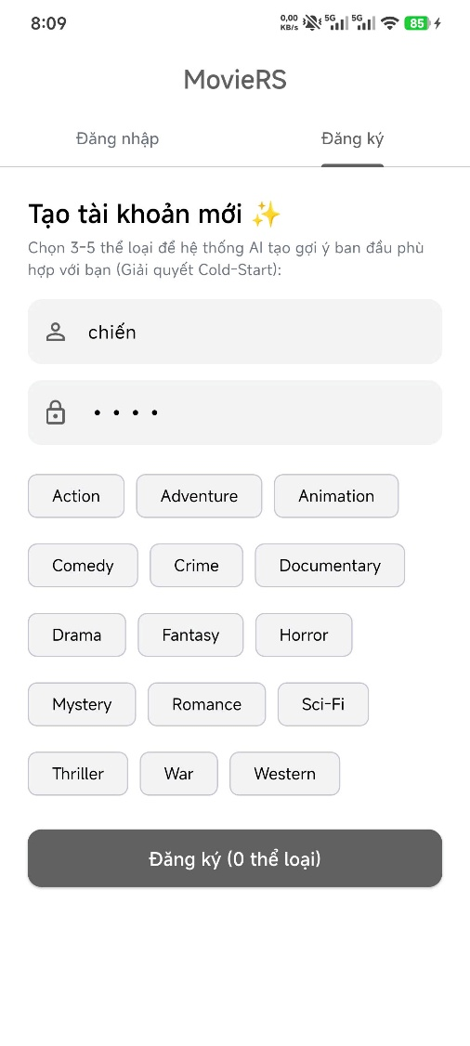
Đăng nhập/ Đăng kí tài khoản
Hình 17 Đăng kí

Hình 18 Đăng nhập

Ảnh là giao diện nguyên mẫu trước refactor và chỉ minh họa bố cục. V2 dùng user_id làm khóa chính, username duy nhất không phân biệt hoa thường; mật khẩu tối thiểu 8 ký tự, băm Argon2id. Login/register cấp bearer token có hạn 12 giờ; Splash xác minh phiên với API trước khi vào ứng dụng.

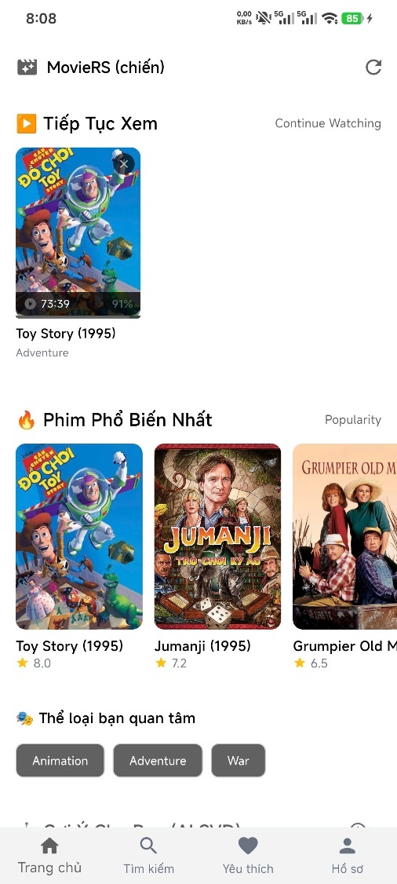
Trang chủ

Hình 19 Trang chủ
Hình 20 Trang chủ (2) V1
Trang chủ phân biệt gợi ý theo onboarding và lịch sử đã biết. Ở V2, model đang phục vụ là MostPopular được chọn trên VAL, kết hợp rerank theo genre; lịch sử đã tương tác bị loại khỏi candidate.
Nhãn “gợi ý SVD” trong ảnh nguyên mẫu là nhãn V1, không đại diện model V2. Client hiện nhận strategy, stage, history_count, candidate_count và reason từ API; ranking score không được tự hiển thị như xác suất thích hoặc số sao dự đoán khi model chỉ ranking.
Khi sở thích hoặc feedback thay đổi, cache theo user/chế độ được invalidation sau commit. Cache tối đa 5 phút; lỗi API có trạng thái thử lại riêng, không bị đổi thành danh sách rỗng.
Không còn quy tắc “đủ 5 tương tác thì retrain nền” hoặc hai learning rate 0,15/0,005 như mô tả cũ. Worker thủ công chọn model bằng validation và giữ nguồn research tách biệt khỏi dữ liệu ứng dụng.

Tìm kiếm phim
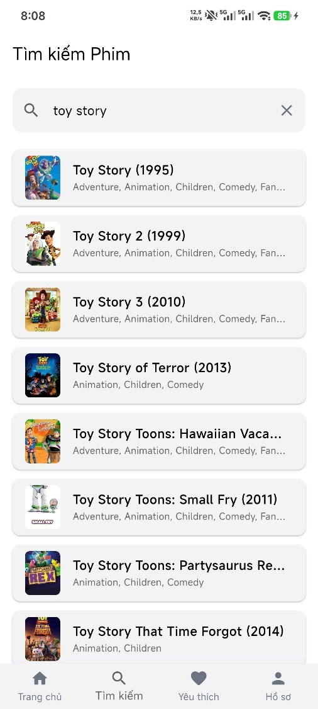
Hình 21 Tìm kiếm phim của nguyên mẫu trước refactor
Tìm kiếm hỗ trợ từ khóa tên phim và bộ lọc theo API; mỗi trang mặc định tối đa 20 kết quả. Lỗi mạng và trạng thái không tìm thấy được phân biệt. Ảnh giữ để minh họa giao diện nguyên mẫu.

Trang yêu thích
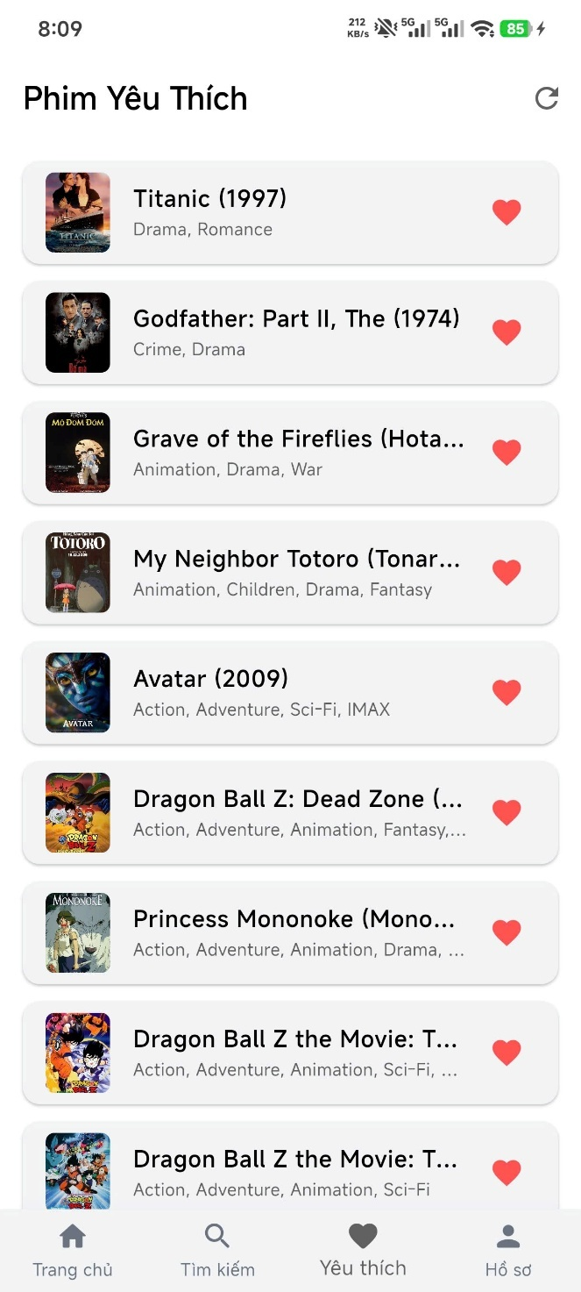
Hình 22 Trang yêu thích của nguyên mẫu trước refactor
Favorite phục vụ danh sách lưu và đồng thời tạo proxy theo quy tắc ưu tiên. Client chỉ gửi một request; database cập nhật favorite cùng feedback trong transaction. Bỏ tim rút proxy, không ghi rating âm.

Trang hồ sơ
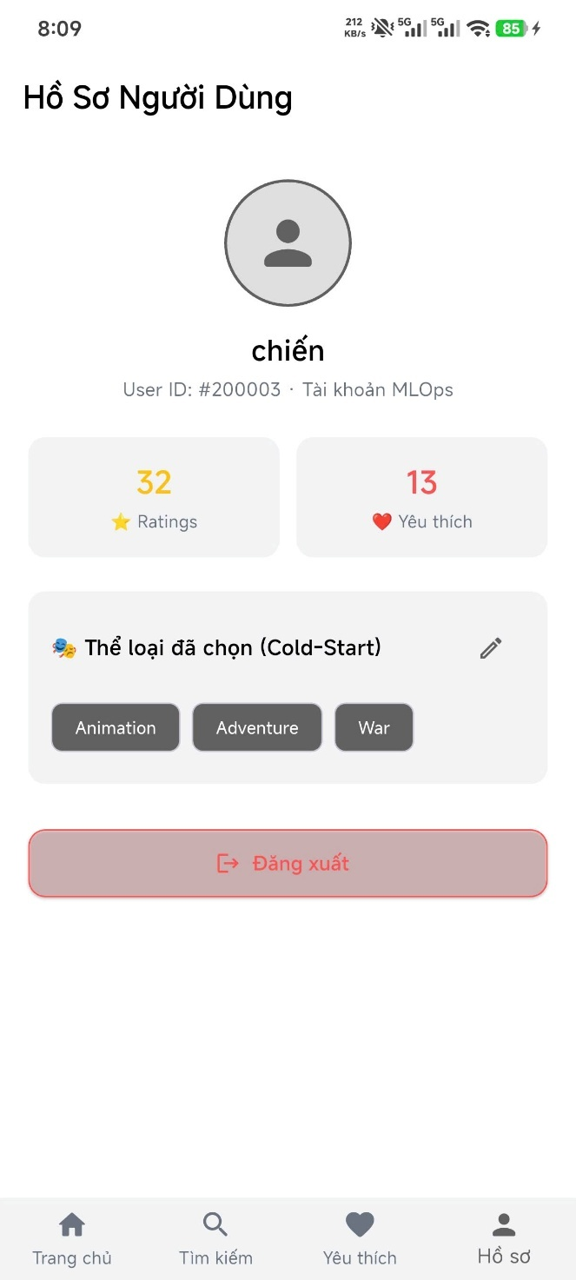
Hình 23 Trang hồ sơ của nguyên mẫu trước refactor
Hồ sơ hiển thị thông tin tài khoản, thể loại đã chọn và thống kê. Lịch sử đánh giá sao chỉ gồm explicit; watch_complete không được đếm như một đánh giá chủ động. Người dùng không truy cập hồ sơ của tài khoản khác.

Trang chi tiết phim
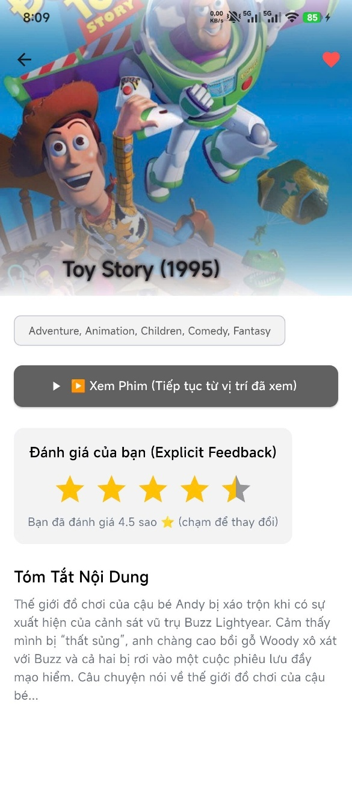
Hình 24 Trang chi tiết phim của nguyên mẫu trước refactor
Trang chi tiết cho phép đánh giá sao, thêm/bỏ favorite và mở player mô phỏng. Bộ đếm chạy 1 giây thực bằng 1 giây phim, gửi heartbeat mỗi 5 giây, hỗ trợ resume và xác nhận lưu khi thoát; không phát video thật.
Phản hồi explicit là số sao người dùng chủ động chọn. Favorite là hành vi do người dùng thực hiện nhưng chỉ được mô hình hóa thành proxy, không là một rating explicit.
Tiến độ xem là tín hiệu vận hành mô phỏng. Chỉ tỷ lệ từ 95% mới tạo watch_complete 4,0 nếu không có nguồn mạnh hơn; dưới ngưỡng không ghi dislike. Watch/favorite không ghi đè sao chủ động.

Dữ liệu thực nghiệm và chất lượng mẫu
Benchmark V2 dùng snapshot 0bf8337c28f8baeb49a9 và run_20261015T235317064101Z. Raw ratings có SHA256 9c85525758597dca76e8d98cebb9c13e018c2317b09a0878b6d383179526e385; ZIP MD5 khớp checksum GroupLens 6b51fb2759a8657d3bfcbfc42b592ada.
Quét 25.000.095 dòng không phát hiện null cột bắt buộc, rating ngoài miền/bước 0,5, cặp trùng hoặc movie ID ngoài catalog. Checksum và kiểm tra schema chứng minh tính toàn vẹn/kỹ thuật; không chứng minh mọi rating là sở thích khách quan.
Mẫu có 27.498 phim được chấm, trung vị 71 rating/user, min20 trên toàn lịch sử; TV distance số sao so nguồn 0,002337. Dashboard còn so năm, hoạt động user, genre và long-tail, tách mẫu số theo user/rating/phim. Nguồn có thiên lệch tự chọn và thiếu exposure/demographic; không gọi mẫu là đại diện toàn bộ khán giả.
Tập | User / rating | Vai trò
Nguồn ML-25M | 162.541 / 25.000.095 | Audit toàn nguồn, catalog 62.423
Mẫu research | 8.000 / 1.237.592 | Giữ toàn lịch sử user được chọn
TRAIN | 990.073 rating | Fit và mọi thống kê trước T1
VAL | 123.759 rating | Chọn cấu hình, không dùng TEST
TEST | 123.760 rating | Chấm sau refit TRAIN+VAL
User TEST / ranking | 903 / 900 | 3 user không có positive bị loại có công bố
Known / cold trong TEST | 342 / 561 | Khoảng 75,29% rating TEST từ cold
Catalog TEST và unavailable | 22.821 / khoảng 7,30% positive | Positive ngoài catalog vẫn ở mẫu số chính

So sánh mô hình theo giao thức chung
Bảng dưới tổng hợp cùng snapshot, cutoff, candidate policy và 900 user ranking. SVD/hybrid báo trung bình seed 42/43/44; baseline xác định không nhân bản seed để tăng cỡ mẫu. Điểm RMSE thấp nhất không đồng nghĩa xếp hạng tốt nhất.
Mô hình | NDCG@10 | RMSE | MAE
MostPopular | 0,280358 | N/A | N/A
SparseItemKNN | 0,157700 | N/A | N/A
RegularizedBias | 0,146360 | 0,963670 | 0,728643
SVDSharedFallback | 0,121020 | N/A | N/A
AdaptiveWithoutGenre | 0,120240 | N/A | N/A
BayesianItemMean | 0,118847 | 0,985963 | 0,751015
AdaptiveHybrid | 0,118589 | N/A | N/A
AdaptiveMMR | 0,118589 | N/A | N/A
FixedHybrid | 0,116170 | N/A | N/A
GenreContent | 0,107684 | N/A | N/A
GlobalMean | 0,054245 | 1,048255 | 0,814795
BiasedSVD | 0,027047 | 0,955751 | 0,725198

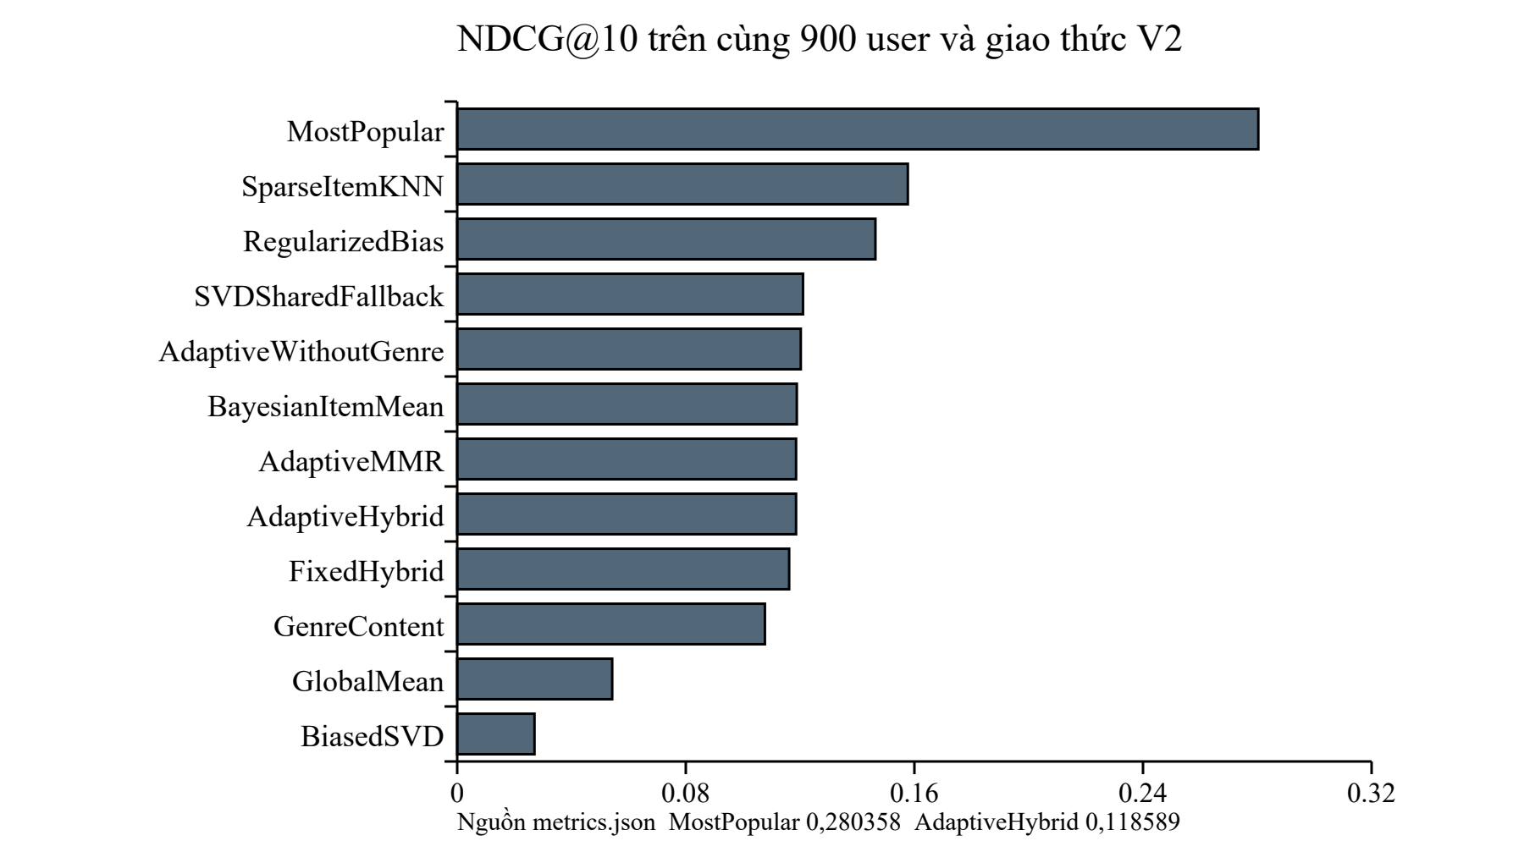
Hình 25 So sánh NDCG trên mẫu research V2
So sánh chính AdaptiveHybrid − MostPopular: delta NDCG=-0,161770, tương đối -57,70%, CI95 [-0,175655; -0,147796], n=900. Có bằng chứng giảm chất lượng xếp hạng theo giao thức này. Không dùng kết quả âm để đổi seed, candidate hoặc threshold sau khi xem TEST.
BiasedSVD đạt RMSE 0,955751 nhưng NDCG 0,027047; MostPopular đạt NDCG 0,280358. Chênh lệch cho thấy bài toán tối ưu rating và ranking khác nhau trên mẫu/cửa sổ này. Tỷ trọng cold user cao cần được xem cùng cohort; kết quả không chứng minh SVD luôn kém mọi tình huống.

Ablation và đánh đổi của hybrid
Các đối chứng sau so cùng user sau trung bình seed. Đây là phân tích thăm dò, chưa điều chỉnh đa kiểm định; không dùng nhãn “có cải tiến” cho mọi CI dương riêng lẻ.
Đối chứng | Delta NDCG | CI95 | Diễn giải
BiasedSVD | 0,091542 | [0,082123; 0,100679] | Gain có thể chủ yếu từ cold fallback
SVDSharedFallback | -0,002432 | [-0,006067; 0,000926] | Chưa chứng minh thêm lợi ích ngoài fallback
FixedHybrid | 0,002419 | [0,001075; 0,003877] | Lợi ích nhỏ của thích ứng; thăm dò
AdaptiveWithoutGenre | -0,001651 | [-0,005154; 0,001642] | Chưa chứng minh genre cải thiện

AdaptiveMMR trùng AdaptiveHybrid vì VAL chọn MMR=0; không bỏ nhánh này khỏi báo cáo. Trọng số MMR>0 làm tăng diversity nhưng giảm NDCG trên VAL. Genre diversity và coverage là proxy danh sách, không thay A/B test.

Chi phí tài nguyên và khả năng tái lập
Run chính mất 611,779 giây, peak RSS nội bộ 940,2 MiB, dưới budget 2 GiB/120 phút. Run độc lập trước đó có cùng metric cả 12 family, split hash, user hash và delta chính; peak watchdog ngoài 925,94 MiB thuộc run trước, không gán cho run chính.
Payload được đo độc lập với selection khóa, fit TRAIN+VAL và Joblib nén mức3, không gồm cache evaluator. Seed 42 có MostPopular 64.134 byte, SVD khoảng14,78 MB và hybrid 16,08 MB. Thời gian fit riêng hybrid không bao gồm fit backbone dùng chung.
Các bản sửa timeout/idempotency/checkpoint/UI sau benchmark có hash ở biên bản kiểm thử. Source archive trong run giữ đúng code đã tạo metric; không sửa manifest cũ để gán kết quả cho code mới.

Dashboard nghiên cứu và truy vết số liệu
Bảy trang gồm tổng quan, provenance, tính đại diện, so sánh mô hình, phân tích đóng góp, khuyến nghị minh họa và vận hành. Loader chỉ nhận run complete, xác minh checksum và kiểm tra compatibility trước delta; missing không được tự đổi thành 0.
Biểu đồ tách NDCG, rating error và diversity theo đơn vị. CI của từng model và paired CI của delta có ý nghĩa khác nhau. Trang minh họa dùng lịch sử trước cutoff và danh sách đã lưu; điểm thành phần chỉ hiện khi payload xác minh được tái tạo đúng danh sách.
Đã kiểm tra 20 danh sách thực của MostPopular và AdaptiveHybrid tái tạo đúng từ payload; đây là kiểm tra tính nhất quán kỹ thuật, không là một lần lựa chọn lại model trên TEST.

Kiểm thử phần mềm và database
Biên bản ngày 16/10/2026 ghi lệnh python scripts/verify_refactor.py --database --flutter, exit code, thời gian và 100 source hashes. Đây là kết quả đã lưu của lần nghiệm thu, không khẳng định vừa chạy lại trong ngày cập nhật báo cáo.
Hạng mục | Kết quả ghi nhận | Phạm vi kiểm chứng
Python | 66 passed; 9 DB test skip ở lượt mặc định | Protocol, metric, leakage, artifact, feedback, watchdog, gate
PostgreSQL opt-in | 9 passed trên DB thật | Ownership, transaction rollback, concurrency, pool, timeout, replay/ledger
HTTP smoke | 8 route đọc 200; auth 401; reload 403 | Uvicorn thật, SHA256 đầu vào trước/sau không đổi
Dashboard | 7 trang không exception | AppTest và kiểm tra artifacts/compatibility
Flutter analyze | No issues found | Phân tích tĩnh
Flutter tests | 9 passed | Phiên, lỗi API, favorite một request, player resume/lưu lỗi
Flutter web | Build thành công | Không thay thử nghiệm Android/iOS vật lý
Migration và rollback | Đối soát/export/bundle rollback đạt | File nguồn và live serving pointer không đổi

Quy trình chạy lại và kịch bản demo
Tại repo root, tạo môi trường đúng phiên bản và cài requirements.lock.txt, sau đó pip install --no-deps -e .; dependency lock hiện gắn với Windows/Python3.14.2. Không đưa secrets vào config nghiên cứu.
Chuẩn bị và chạy: python -m src.experiments prepare --profile research; python -m src.experiments run --profile research. Đây là full pipeline từ raw local; cần giữ đúng config/source và đủ RAM trước job.
Mở dashboard bằng streamlit run dashboard/app.py, API bằng python api/main.py. Worker: python -m src.pipeline.worker --snapshot <snapshot_folder> --selection <run_folder>/selection.json. Chỉ chọn bundle đã qua gate; TEST không kích hoạt deployment.
Demo theo thứ tự: provenance → tính đại diện → bảng so sánh/CI → ablation → danh sách minh họa → health; sau đó đăng nhập app, cập nhật genre/rating/favorite, mô phỏng xem và kiểm tra resume. Không dùng demo ghi để thay benchmark nghiên cứu.
Nguồn các bảng kết quả, dataset, tài nguyên và kiểm thử trong mục này: artifacts và hồ sơ nghiệm thu MovieRS V2 [11,12]. Các metric đã được làm tròn khi trình bày; JSON/Parquet giữ độ chính xác gốc.

KIẾN NGHỊ VÀ KẾT LUẬN

1. Kết luận về những kết quả đạt được
Đề tài đã xây dựng được quy trình nghiên cứu và nguyên mẫu ứng dụng có thể kiểm tra. Thành công của refactor được đánh giá bằng tính đúng đắn, truy vết dữ liệu và luồng vận hành; không lấy giả định hybrid phải thắng làm điều kiện kết luận.
Về mặt nghiên cứu và cơ sở lý thuyết:
  - Hệ thống hóa thành công các kiến thức chuyên sâu về Hệ thống Khuyến nghị (Recommender Systems), đặc biệt là phương pháp Lọc cộng tác (Collaborative Filtering) và kỹ thuật Phân rã ma trận (Matrix Factorization - SVD).
  - Tìm hiểu và làm rõ cách thức xử lý các bài toán kinh điển trong hệ gợi ý như: Hiện tượng dữ liệu thưa thớt (Data Sparsity), vấn đề "Khởi động lạnh" (Cold-Start) và phương pháp số hóa phản hồi ngầm (Implicit Feedback).
  - Tổ chức vòng đời model với worker riêng, validation gate, artifact version, checksum và rollback; không khẳng định tự động hóa production hoàn toàn.
  - Tìm hiểu sâu sắc về các chỉ số đánh giá mô hình học máy như RMSE, MAE cũng như các tham số như lr (Learning rate),... trong học máy.
Về mặt thực tiễn và xây dựng phần mềm:
- Thiết kế và lập trình thành công nguyên mẫu ứng dụng di động đa nền tảng bằng Flutter, mang lại trải nghiệm mượt mà với các tính năng: khám phá nội dung, tìm kiếm, đánh giá sao, và mô phỏng trình phát video.
- Phân biệt mục tiêu tối ưu rating và ranking; kiểm tra cold fallback, genre và trọng số bằng ablation cùng giao thức thay vì chỉ so một chỉ số RMSE.
- API cung cấp catalog 62.423 phim và cache gợi ý. HTTP smoke xác nhận hợp đồng đọc và bảo toàn input; chưa có load test đủ để khẳng định latency trung bình dưới 800 ms hoặc SLA cho nhiều người dùng.
- PostgreSQL đã được migration/đối soát; feedback transaction và idempotency được kiểm thử trên database thật. Worker thủ công ngoài API thực hiện fit serving, gate và reload có bảo vệ quản trị.
- Dashboard nghiên cứu bảy trang đọc artifact thật, từ chối delta giữa các run khác protocol/dataset/user và hiển thị CI, cohort, chi phí cùng kết quả âm.
Về mặt phát triển kỹ năng cá nhân:
- Áp dụng quy trình làm việc chuyên nghiệp, rèn luyện tư duy thiết kế hệ thống hướng đối tượng và kỹ năng lập trình full-stack (từ giao diện Flutter đến máy chủ Python).
- Tích lũy kinh nghiệm quý báu khi được trải nghiệm môi trường làm việc thực tế, hiểu rõ cách thức phân tích yêu cầu bài toán từ góc độ trải nghiệm người dùng và hiệu quả kinh doanh.

2. Những điểm còn hạn chế
Mặc dù đã đạt được những kết quả khả quan, do giới hạn về mặt thời gian và tài nguyên phần cứng, hệ thống vẫn còn tồn tại một số điểm cần khắc phục:
  - Giới hạn dữ liệu: mẫu user-cluster vẫn có thiên lệch MovieLens, thiếu exposure/demographic; genre là snapshot hồi cứu. Các tỷ lệ giống nguồn không chứng minh đại diện mọi khán giả.
  - Giới hạn mô hình: hybrid chưa vượt MostPopular; phần lợi ích so SVD thuần chưa tách được khỏi cold fallback. Chưa có bằng chứng riêng cho genre và chưa có xác nhận trên nhiều cửa sổ hoặc mẫu độc lập.
  - Giới hạn kiểm chứng: chưa có A/B test, khảo sát người dùng, thiết bị Android/iOS vật lý, drift monitor hay load test production. Player là mô phỏng; độ tin cậy proxy xem xong chưa được xác thực bằng hành vi xem thực.

3. Kiến nghị thực hiện giải pháp và hướng phát triển
Các hướng sau là công việc tương lai, không được mô tả như kết quả đã triển khai. Ưu tiên mở rộng bằng thí nghiệm có nguồn dữ liệu và tiêu chí xác nhận rõ ràng.
Kiến nghị đối với việc nâng cấp hạ tầng (Infrastructure)
- Duy trì PostgreSQL hiện có: theo dõi truy vấn/pool, kiểm thử restore từ backup và quản lý migration. Không cần lặp lại đề xuất chuyển từ CSV vì V2 đã hoàn tất cutover và diễn tập export.
- Chỉ cân nhắc Redis khi đo được bottleneck hoặc triển khai nhiều process; cache in-memory hiện đủ cho demo. Mốc latency mục tiêu phải gắn với workload, tỷ lệ cache hit và kết quả đo mới.
- Có thể bổ sung đóng gói/deployment và load test khi mở rộng. Các dịch vụ cloud, Docker/CI/CD và tính sẵn sàng 24/7 chưa thuộc bằng chứng của lần nghiệm thu này.
Kiến nghị đối với việc nâng cấp Trí tuệ Nhân tạo
- Ưu tiên mục tiêu tối ưu ranking, đối chứng BPR/ALS và cửa sổ xác nhận mới. Hybrid genre đã triển khai nhưng chưa cho thấy ưu thế chính; thêm TF-IDF/embedding là giả thuyết nghiên cứu, không bảo đảm giải quyết triệt để cold-start.
- Thu thập nhãn để kiểm tra độ tin cậy proxy, mô hình hóa exposure và cân nhắc propensity/bias. Muốn tuyên bố nhiều so sánh cần đăng ký và hiệu chỉnh đa kiểm định; không điều chỉnh trọng số trên TEST hiện tại.

TÀI LIỆU THAM KHẢO
[1] FPT Corporation và FPT Software. Giới thiệu doanh nghiệp. https://fpt.com/en/about-us ; https://fptsoftware.com/about-us . Truy cập 18/10/2026.
[2] GroupLens Research. MovieLens 25M README và điều kiện sử dụng. https://files.grouplens.org/datasets/movielens/ml-25m-README.html . Truy cập 18/10/2026.
[3] Harper, F. M. và Konstan, J. A. (2015). The MovieLens Datasets History and Context. ACM TiiS 5(4), Article19. https://doi.org/10.1145/2827872 .
[4] Hug, N. (2020). Surprise A Python library for recommender systems. JOSS5(52),2174. https://doi.org/10.21105/joss.02174 . Tài liệu SVD: https://surprise.readthedocs.io/en/stable/matrix_factorization.html .
[5] Krichene, W. và Rendle, S. (2020). On Sampled Metrics for Item Recommendation. KDD. https://research.google/pubs/on-sampled-metrics-for-item-recommendation/ .
[6] Ji, Y., Sun, A., Zhang, J. và Li, C. (2023). A Critical Study on Data Leakage in Recommender System Offline Evaluation. ACM TOIS. https://arxiv.org/abs/2010.11060 .
[7] FastAPI. Features và tài liệu framework. https://fastapi.tiangolo.com/features/ . Truy cập18/10/2026.
[8] Supabase. Row Level Security. https://supabase.com/docs/guides/database/postgres/row-level-security . Truy cập18/10/2026.
[9] Koren, Y., Bell, R. và Volinsky, C. (2009). Matrix Factorization Techniques for Recommender Systems. Computer42(8),30–37. https://doi.org/10.1109/MC.2009.263 .
[10] Flutter và Streamlit. Tài liệu chính thức: https://docs.flutter.dev/ ; https://docs.streamlit.io/ .
[11] MovieRS. Hồ sơ thực nghiệm V2, ngày 16/10/2026: configs/research.toml; report/experiments/v2/ gồm metrics, selection, comparisons, intervals, ablations, quality và per_user_metrics; nguồn nội bộ dự án.
[12] MovieRS. Biên bản kỹ thuật: report/REFACTOR_ACCEPTANCE.md; report/refactor/verification_v2.json; runtime_reconciliation.json; final_audit.json; dashboard_explanations.json. Ngày kiểm chứng16/10/2026; nguồn nội bộ dự án.

